汕尾市装配式建筑专项规划
（2019-2025年）

2020年03月

目 录
第1章 总 则 1
1.1 发展背景 1
1.2 重要意义 3
1.3 规划依据 3
1.4 规划范围及年限 6
1.5 规划目的 7
1.6 规划原则 7
1.7 技术路线 8
第2章 城市概况 10
2.1 区位分析 10
2.2 行政区划 11
2.3 地理气候 11
2.4 社会经济 12
2.5 交通概况 13
2.6 建筑抗震 14
第3章 发展条件分析 16
3.1 房屋建筑建设情况 16
3.2 装配式建筑项目建设情况 20
3.3 部品部件生产基地建设情况 21
3.4 相关配套政策情况 23
3.5 装配式建筑发展SWOT分析 24
第4章 装配式建筑结构体系分析 30
4.1 装配式建筑不同结构体系的应用 30
4.2 装配式建筑不同结构体系的性能比较 34
4.3 汕尾市装配式建筑的发展路径选择 35
第5章 发展目标与主要任务 38
5.1 政策解读 38
5.2 发展定位 41
5.3 发展目标 42
5.4 主要任务 44
5.5 实施路径 48
第6章 装配式建筑管控规划 50
6.1 分区管控规划 50
6.2 项目分类实施指引 53
第7章 重点推进片区规划 60
7.1 选取原则 60
7.2 相关规划协调性分析 60
7.3 重点推进片区确定 66
7.4 装配式建筑面积比例要求 69
第8章 部品部件生产基地布局规划 70
8.1 布局原则 70
8.2 市场需求测算 70
8.3 生产基地布局规划 75
8.4 部品部件运输路线规划 78
第9章 装配式建筑人才培训 80
9.1 装配式建筑人才现状分析 80
9.2 装配式建筑人才需求量预测 80
9.3 装配式建筑人才培养 83
第10章 农村装配式建筑发展指引 85
10.1 农房建设存在问题 85
10.2 农村发展装配式建筑的重要意义 86
10.3 农村装配式建筑发展指引 87
10.4 农村装配式建筑分期实施计划 88
第11章 规划衔接与项目管控 90
11.1 规划衔接 90
11.2 项目管控 91
第12章 实施意见与建议 96
12.1 加强组织保障 96
12.2 强化技术支撑 98
12.3 加大政策扶持 99
12.4 加强培训宣传 101
12.5 落实推广机制 101
第13章 附 件 103
13.1 附件一：装配式建筑年度实施计划 103
13.2 附件二：各类型装配式建筑分析 106
13.3 附件三：移动式预制构件实施方式简介 107

总 则

发展背景
- 行业背景
改革开放40多年以来，我国建筑业仍是一个劳动密集型、建造方式相对落后的传统产业，尤其在房屋建造的整个生产过程中，高耗能、高污染、低效率、粗放的传统建造模式仍然具有普遍性，与当前的新型城镇化、工业化、信息化发展要求不相适应，与发达国家相比差距较大。
同时，随着我国人力成本的增长，我国“人口红利”的不断减少，逐渐走向消失，建筑业劳动密集型的优势不再，劳动力成本的倒逼、环境和资源的倒逼，迫使建筑企业走上产业化发展道路。另外，随着时代的进步，人们越来越关注环保问题，传统建筑行业施工现场的噪音和建筑扬尘、粉末、建筑垃圾对环境造成的影响日趋严峻。如何降低传统建筑业产生的污染，从而最大程度的减少了对周围环境的负面影响，成为了可持续发展的一个至关重要的课题，也是目前迫切需要解决的问题。
发展装配式建筑有利于节约资源能源、减少施工污染、提升劳动生产效率和质量安全水平，有利于促进建筑业与信息化工业化深度融合、培育新产业新动能、推动化解过剩产能，促进建筑产业转型升级。结合汕尾市的实际和发展要求，开展编制本次专项规划正当其时。
- 政策背景
装配式建筑是建造方式的革新，更是建筑业落实党中央、国务院提出的推动供给侧结构性改革和新型城镇化发展的一个重要举措。国家先后出台了《中共中央国务院关于进一步加强城市规划建设管理工作的若干意见》、《中共中央国务院关于开展质量提升行动的指导意见》、《国务院办公厅关于大力发展装配式建筑的指导意见》、《住房和城乡建设部“十三五”装配式建筑行动方案》等一系列文件，从不同角度、不同维度提出发展装配式建筑的总体目标、实施路径和政策扶持等方面的内容。其中，国务院《关于大力发展装配式建筑的指导意见》提出“以京津冀、长三角、珠三角三大城市群为重点推进地区，常住人口超过300万的其他城市为积极推进地区，其余城市为鼓励推进地区，因地制宜发展装配式混凝土结构、钢结构和现代木结构等装配式建筑。力争用10年左右的时间，使装配式建筑占新建建筑面积的比例达到30%”。
《广东省人民政府办公厅关于大力发展装配式建筑的实施意见》也提出“将珠三角城市群列为重点推进地区，要求到2020年年底前，装配式建筑占新建建筑面积比例达到15%以上，其中政府投资工程装配式建筑面积占比达到50%以上；到2025年年底前，装配式建筑占新建建筑面积比例达到35%以上，其中，政府投资工程装配式建筑面积占比达到70%以上”。同时，《广东省装配式建筑发展专项规划编制工作指引（试行）》要求各地级以上市住房和城乡建设主管部门牵头会同有关部门抓紧编制本地区装配式建筑发展专项规划，并报广东省住建厅备案。
因此，汕尾市此时编制装配式建筑专项规划，发挥规划的指导和引领作用，是贯彻国家大力发展装配式建筑思路的具体表现，也是落实省委省政府关于发展装配式建筑工作部署的重要抓手。
- 城市发展背景
汕尾市目前建筑行业的发展仍然比较粗放，呈现“碎片化”的特点，汕尾市建筑业变大变强，行业的升级改造势在必行。同时，《汕尾市城市总体规划（2011-2020）》确定汕尾市性质为“环珠三角东部地区性中心城市，以工业发展为主导，大力发展海洋产业和旅游业的滨海宜居城市”。
编制《汕尾市装配式建筑专项规划》，有利于推进汕尾市装配式建筑高质、有序发展，促进建筑产业升级，增强社会各界在装配式建筑发展中的获得感。

重要意义
大力发展装配式建筑，具有提高建筑安全水平、减少建筑垃圾的排放，提高市民居住质量、增强社会各界获得感等一举多得之效，同时还可助力于“污染防治”攻坚战、蓝天保卫战、改善城市环境、提高建筑综合质量和性能、推进生态文明建设。
另外，发展装配式建筑，对于贯彻绿色发展理念、实现建筑产业现代化、保证工程质量、缩短建设周期、减少建筑垃圾的排放、催生新的产业和相关的服务业等方面都具有积极意义。“发展装配式建筑、促进绿色发展”已成为行业共识，发展装配式建筑将成为汕尾市“绿色建设”的有力抓手，将大力带动和促进建设行业的转型升级和绿色发展。

规划依据

法律法规及政策文件
- 《中华人民共和国城乡规划法》（2019年修正）；
- 《中华人民共和国环境保护法》（2014年修订）；
- 《中华人民共和国建筑法》（2019年修正）；
- 《中华人民共和国消防法》（2019年修正）；
- 《国务院办公厅关于促进建筑业持续健康发展的意见》（国办发〔2017〕19号，2017年2月）；
- 《中共中央国务院关于进一步加强城市规划建设管理工作的若干意见）》（2016年2月6日）；
- 《国务院办公厅关于大力发展装配式建筑的指导意见》（国办发〔2016〕71号，2016年9月27日）；
- 《国务院办公厅关于转发发展改革委住房城乡建设部绿色建筑行动方案的通知》（国办发〔2013〕1号，2013年1月1日）；
- 住房城乡建设部《“十三五”装配式建筑行动方案》《装配式建筑示范城市管理办法》《装配式建筑产业基地管理办法》（建科〔2017〕77号，2017年3月）；
- 《住房城乡建设部关于推进建筑业发展和改革的若干意见》（建市〔2014〕92号，2014年7月1日）；
- 《“十三五”节能减排综合工作方案》（2017年1月）；
- 《关于进一步加强城市规划建设管理工作的若干意见》（2016年2月）；
- 《国家发展改革委住房城乡建设部关于印发城市适应气候变化行动方案的通知》（发改气候〔2016〕245号，2016年2月）；
- 《广东省装配式建筑发展专项规划编制工作指引（试行）》（2018年8月）；
- 《广东省工程质量安全提升行动实施方案》（粤建质〔2017〕91号，2017年4月）；
- 《广东省人民政府办公厅关于大力发展装配式建筑的实施意见》（粤府办〔2017〕28号，2017年4月）；
- 《广东省装配式建筑工程综合定额（试行）》（粤建科〔2017〕151号，2017年7月）。

标准规范
- 《装配式建筑评价标准》（GB/T51129-2017）
- 《装配式混凝土建筑技术标准》（GB/T 51231-2016）
- 《装配式钢结构建筑技术标准》（GB/T 51232-2016）
- 《装配式木结构建筑技术标准》（GB/T 51233-2016）
- 《混凝土结构工程施工质量验收规范》（GB50204-2015）
- 《城市综合管廊工程技术规范》（GB50838-2015）
- 《钢结构设计规范》（GB50017-2014）
- 《混凝土结构设计规范》（GB50010-2010）
- 《木结构设计规范》（GB50005-2003）
- 《钢结构工程施工质量验收规范》（GB50205-95、GB50221-95）
- 《钢筋套筒灌浆连接应用技术规程》（JGJ355-2015）
- 《装配式混凝土结构技术规程》（JGJ 1-2014）
- 《预制装配钢筋混凝土外墙技术规程》（SJG24-2012）
- 《预制预应力混凝土装配整体式框架结构技术规程（JGJ224-2010）
- 《预制装配整体式钢筋混凝土结构技术规范》（SJG18-2009）
- 《住宅轻钢装配式构件》（JG/T 182-2008）
- 《装配式混凝土建筑结构技术规程》（DBJ15-107-2016）

相关规划与资料
- 《汕尾市城市总体规划（2011-2020）》
- 《汕尾市土地利用总体规划（2006-2020年）》
- 《汕尾市近期建设规划（2016-2020）》
- 《陆丰市城市总体规划（2015-2030）》
- 《海丰县县城总体规划（2015-2035）》
- 《陆河县城总体规划（2016-2030）》
- 汕尾市范围内各地块控制性详细规划资料。

规划范围及年限

规划范围
本次规划范围为汕尾市全市域，包括市城区、陆丰市、海丰县、陆河县、红海湾经济开发试验区、华侨管理区在内1市2县3区，总面积为5271平方公里。
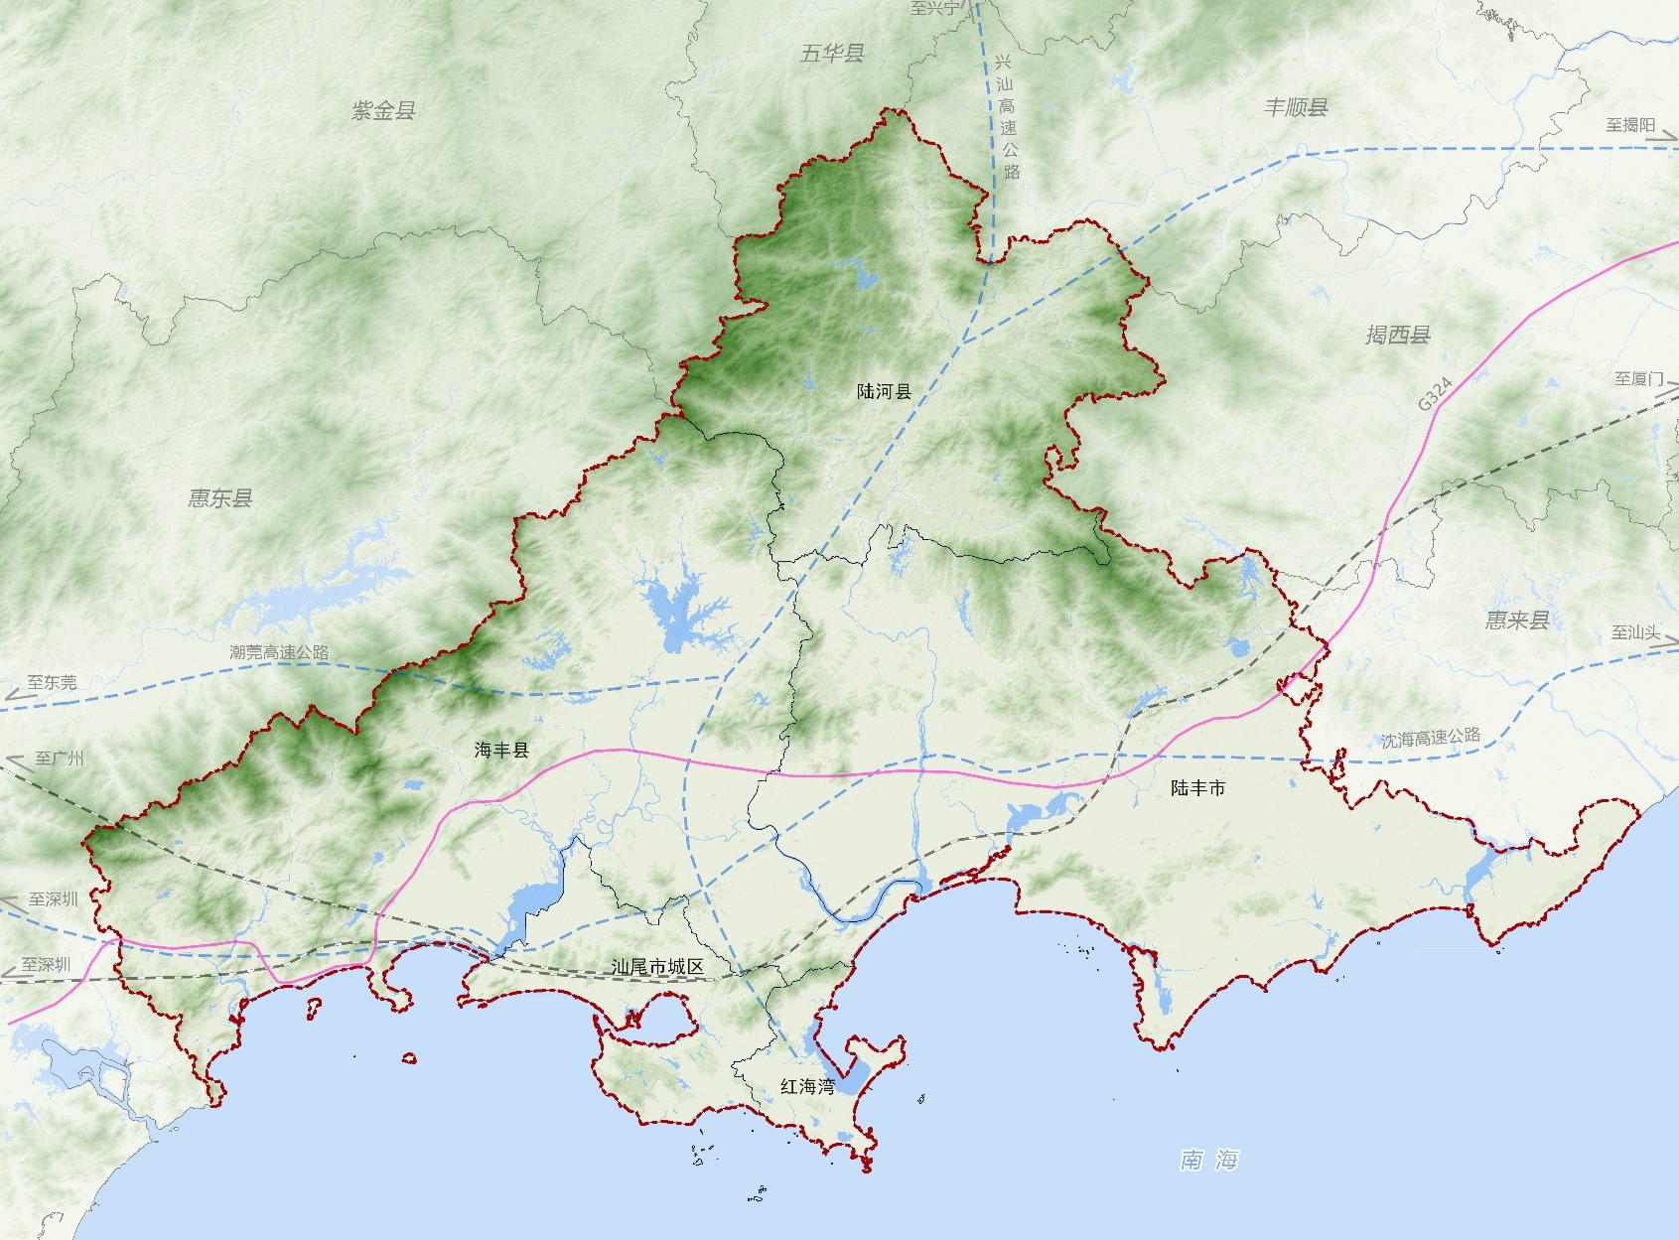
- 规划范围图

规划年限
本次专项规划期限为2019-2025年。其中，近期至2020年，远期至2025年。

规划目的
为推动汕尾市建造方式创新、建筑产业化发展，根据《广东省人民政府办公厅关于大力发展装配式建筑的实施意见》（粤府办发〔2017〕28号）和《广东省装配式建筑发展专项规划编制工作指引（试行）》等相关政策要求，合理确定汕尾市装配式建筑总体发展定位、目标，并将规划管控要求与空间落实紧密结合，确保装配式建筑各项工作有据可依，促进汕尾市建筑产业的转型升级。

规划原则
装配式建筑专项规划应坚持“目标导向，力促发展；因地制宜，科学布局；统筹兼顾，突出重点”的原则。
- 目标导向，力促发展
根据汕尾市装配式建筑现状及规划情况，合理确定装配式建筑的实施区域和控制目标。根据汕尾市的经济发展水平和建筑发展水平，选择既满足汕尾市绿色发展要求，又满足国家和广东省对装配式建筑要求的建设、投资及管理的体制。
- 因地制宜，科学布局
结合汕尾市装配式建筑实施条件，推荐适合采用装配式建筑的建筑类型；制定合理可行的目标，并充分考虑实施遇到的各种问题，提高装配式建筑落地的可操作性；规划产能基地，基地布局应从全市角度统筹考虑，避免产能过剩，产能基地应符合紧凑实用同时适当预留的原则，落实用地。
- 统筹兼顾、突出重点
装配式建筑效益显著、作用明显，但投入比传统建设模式要高。同时各保障措施和政策需时间完善，规划需结合城市建设和发展的方向，统筹兼顾装配式建筑发展的各方诉求，突出重点，合理适度确定装配式建筑的实施规模和实施计划，既保证完成国家和省的相关目标，也切实促进汕尾市装配式建筑持续稳步的发展。

技术路线
本次汕尾市装配式建筑专项规划的工作流程分为八个阶段，分别为现状调研、发展条件分析、总体目标确定、目标管控规划、项目分类实施指引、部品部件生产基地布局、规划衔接与项目管控、实施意见和建议。
- 现状调研。通过现状调研对汕尾市自然地理、社会经济、建筑行业的发展以及与装配式建筑相关规划等资料进行收集，为下一步的现状问题识别和需求分析提供基础。
- 发展条件分析。通过建筑行业现状问题识别和优势分析，结合汕尾市发展装配式建筑的外部环境和内部环境进行SWOT分析。
- 总体目标确定。在对建筑行业现状情况和问题充分了解的基础上，参照广东省住建厅出台的政策文件要求，因地制宜地提出总体层面的装配式建筑发展目标。
- 目标管控规划。根据城市总体规划、行政区划、功能区划和地理气候等因素综合考虑，进一步明确装配式建筑实施分区的划分，在总体目标的指导下进行分区目标分解，并选定重点推进片区。
- 项目分类实施指引。提出不同用地类型和不同类型建筑实施装配式建筑的具体要求，为下阶段规划设计和装配式建筑的具体实施提供指导。
- 部品部件生产基地布局。根据汕尾市装配建筑发展目标，结合国家和广东省的政策走向，预测市场需求，提前进行部品部件生产基地的布局。
- 规划衔接与项目管控。提出与控制性详细规划等相关规划互相衔接的建议，进行规划衔接和项目管控。
- 实施意见和建议。提出指标落地和项目实施后的意见和建议，包括组织保障、技术支撑、政策扶持、培训宣传和推广机制。
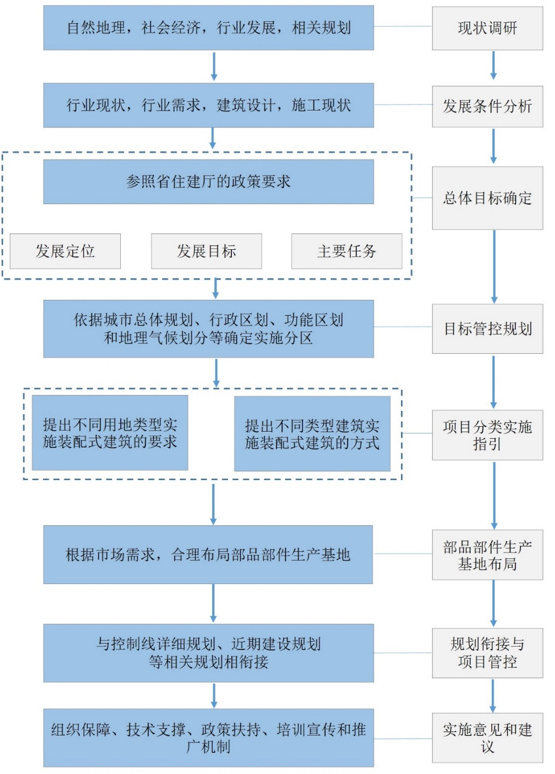
- 技术路线图

城市概况

区位分析
汕尾市位于广东省东南沿海地区，在东经114°54'-116°13'，北纬20°27'-23°28'之间。东同揭阳市惠来县交界，西与惠州市惠东县接壤，北接河源市紫金县，南濒南海。陆域界线南北最宽处90km，东西最宽处132km，总面积5271km²。大陆岸线长302km，占全省岸线索长度9%；辖内海域有93个岛屿、10个港口和3个海湖。
汕尾市是连接珠三角地区、港澳，沟通粤东城市和台湾地区的重要渠道，是珠三角向粤东地区实行梯度转移和推进的必经之地，地理区位优越，交通便利。
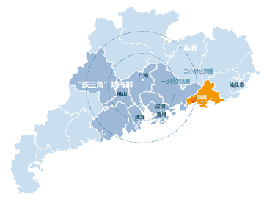
- 汕尾市在广东省的区位图

行政区划
汕尾市下辖有城区、陆丰市、海丰县、陆河县和红海湾经济开发区、华侨管理区、深汕特别合作区，辖区内有47个镇、10个街道办事处、171个社区居委会和711个村委会。
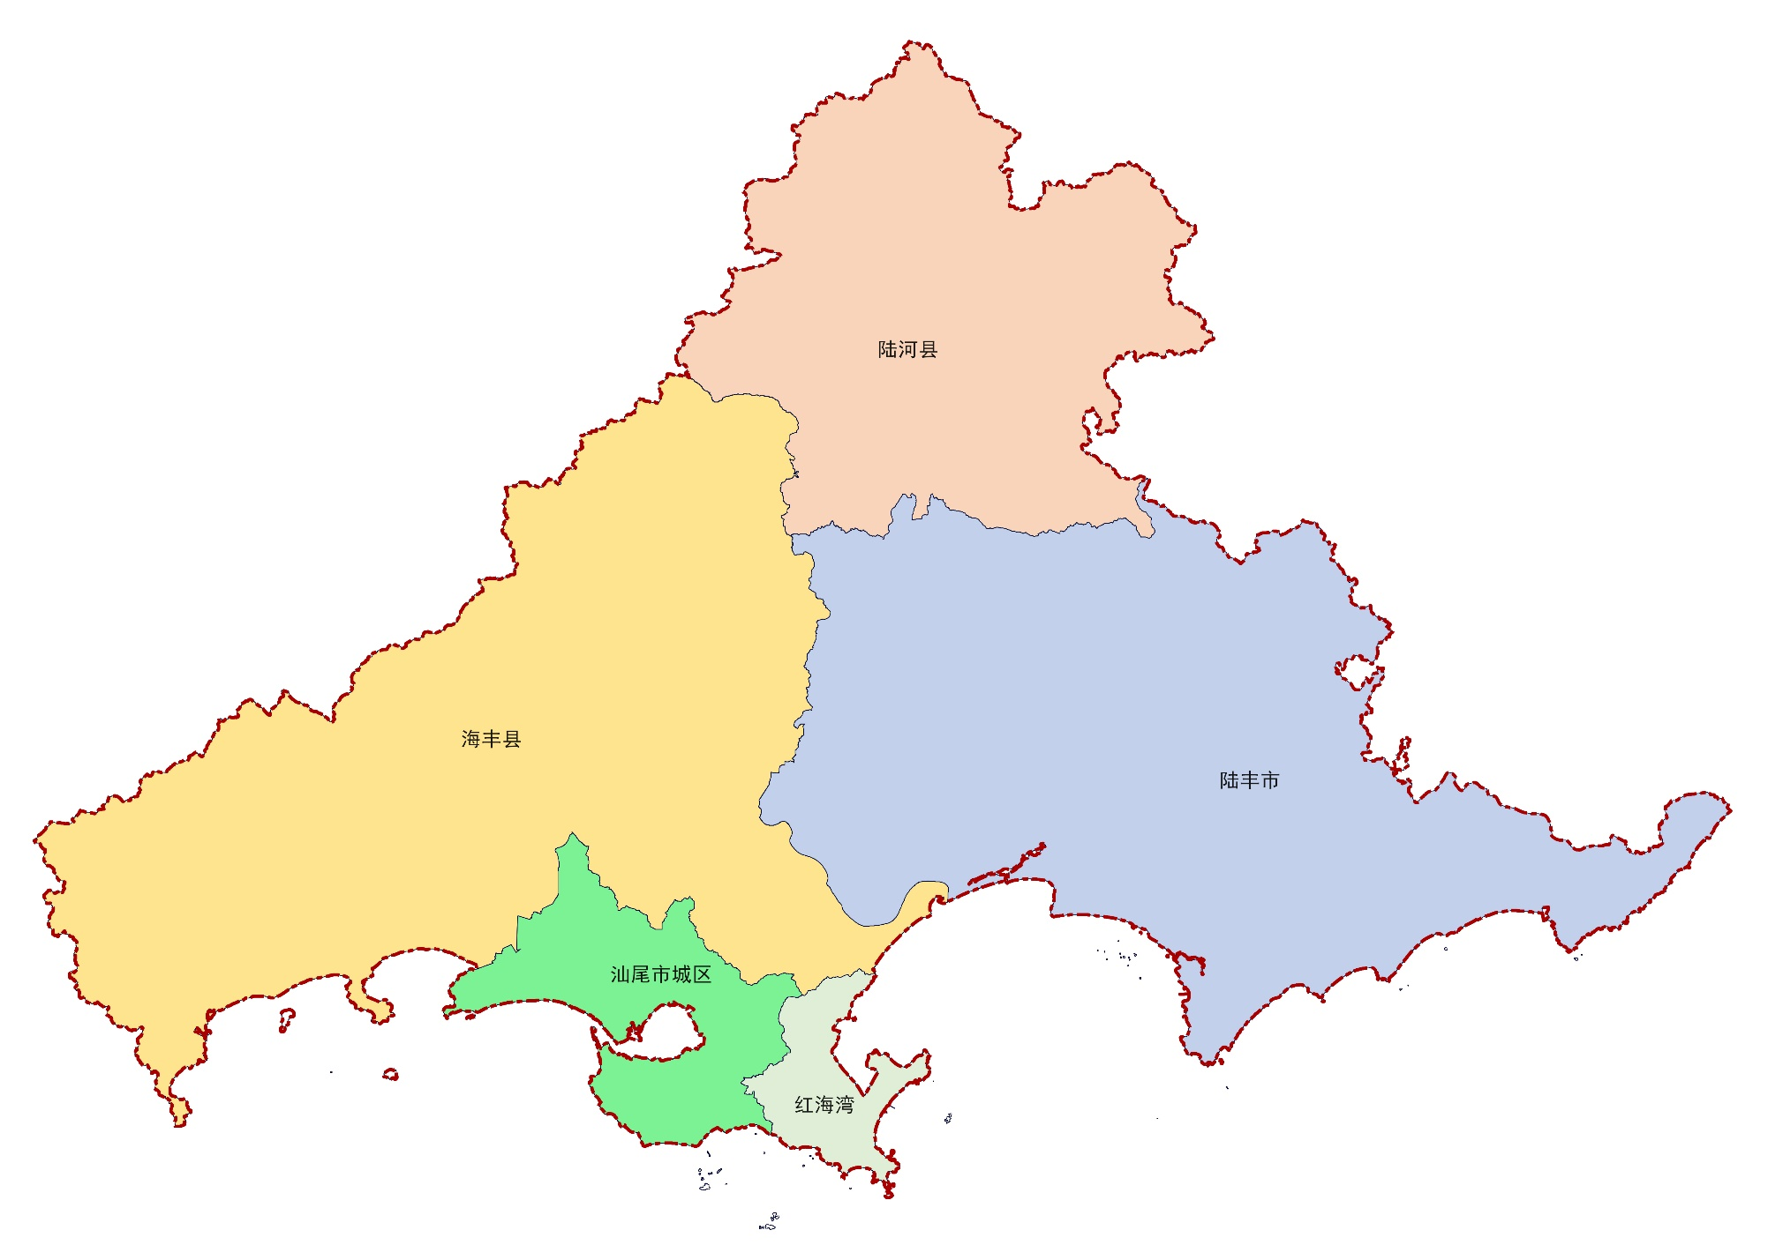
- 汕尾市行政区划图

地理气候
（1）地形
汕尾市背山面海，由于历次地壳运动褶皱、断裂和火山岩隆起的影响，造成境内山地、台地、丘陵、平原、河流、滩涂和海洋各种地形类兼有的复杂地貌。汕尾市位于莲花山南麓，其山脉走势为东北向西南倾斜。莲花山脉由闽粤边界的铜鼓岭向东南经汕尾跨惠阳到香港附近入海。地形为北部高丘山地，山峦重叠，千米以上的高山有23座，最高峰为莲花山，海拔1337.3米，位于海丰县西北境内；中部多丘陵、台地；南部沿海多为台地、平原。全市境内山地、丘陵面积比例大，约占总面积的43.7％。
（2）气候
汕尾市地处我国大陆东南部沿海，属南亚热带季风气候区，海洋性气候明显，光、热、水资源丰富。其主要气候特点是：气候温暖，雨量丰沛，干湿明显，光照充足；冬不寒冷，夏不酷热，夏长冬短，春早秋迟；秋冬春旱，常有发生，夏涝风灾，危害较重。2015年，汕尾市总体气候特征为：“气温偏高，降水和日照偏少，极端天气出现频率高”，属于较差气候年景。这与年内发展到极强巅峰状态厄尔尼诺现象有密切关系。

社会经济

人口概况
2018年末，汕尾市域常住人口299.36万人，人口密度（按常住人口算）628人/平方公里，2011-2018年常住人口年增长率约为5.5‰。
- 汕尾市各县（市、区）常住人口情况表（单位：万人）
年份  地区 | 2012 | 2013 | 2014 | 2015 | 2016 | 2017 | 2018
市城区 | 40.99 | 41.10 | 41.38 | 41.59 | 41.79 | 42.02 | 42.25
海丰县 | 80.32 | 80.82 | 81.37 | 81.78 | 82.18 | 82.93 | 75.76
陆丰市 | 136.70 | 137.59 | 138.54 | 139.23 | 139.92 | 140.42 | 141.18
陆河县 | 28.33 | 28.49 | 28.68 | 28.82 | 28.97 | 29.13 | 29.28
红海湾经济开发区 | 8.69 | 8.74 | 8.80 | 8.84 | 8.89 | 8.91 | 8.96
华侨管理区 | 1.87 | 1.88 | 1.89 | 1.90 | 1.91 | 1.91 | 1.93
合计 | 296.90 | 298.62 | 300.66 | 302.16 | 303.66 | 305.33 | 299.36
（注：数据来源为汕尾市各年度统计年鉴。）

经济发展
2019年全市地区生产总值1080.30亿元，同比增长6.7%。其中，第一产业完成增加值152.27亿元，比上年增长5.6%；第二产业完成增加值403.14亿元，增长6.8%；第三产业完成增加值524.89亿元，增长7.0%。三次产业结构为14.1:37.3:48.6。
2019年，全市居民人均可支配收入22783元，比上年增长8.5%。按常住地划分，城镇常住居民人均可支配收入28051元，增长7.8%；农村常住居民人均可支配收入16305元，增长9.8%。
（注：数据来源为《2019年汕尾市经济运行简况》。）

交通概况
公路方面：深汕高速贯通汕尾市全境，紧贴海岸线而行。
铁路方面：厦深铁路2011年开通后到深圳只需40分钟，广州至汕尾高速铁路通车后到广州只需50分钟，天（津）汕（尾）高速、玉（广西玉林）漳（福建漳州）高速、京九铁路龙川至汕尾支线陆续开建。
港口方面：目前汕尾市共有12个港口，其中汕尾港是天然深水良港，是全国沿海开放第一类口岸，正在建设的汕尾新港可建成8-10个10万吨级以上泊位，发展临港工业、物流产业的资源十分优越。
未来汕尾市将形成“三铁路三高速一港口”水陆交通发达的交通格局。
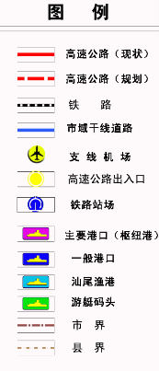
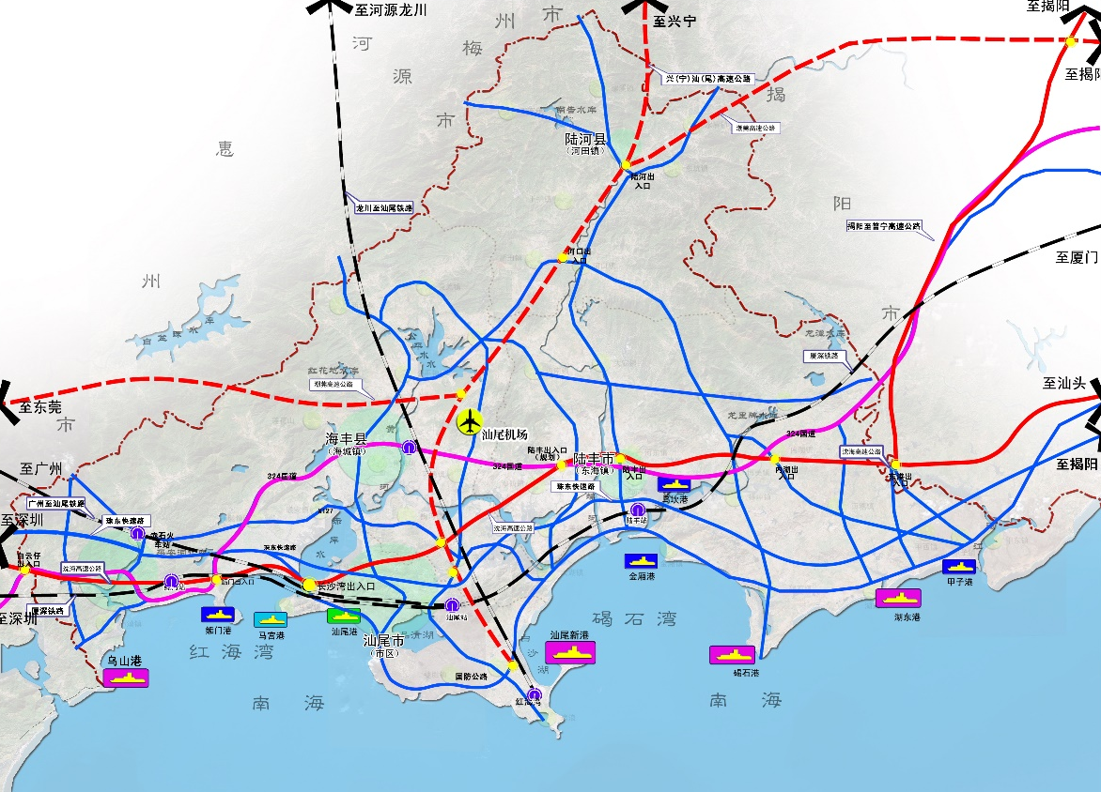
- 汕尾市域综合交通系统规划图

建筑抗震

地质构造复杂
汕尾市属于华南褶皱系，主要深断裂有河源深断裂带、莲花山深断裂带；主要大断裂有普宁断裂。邵武—河源断裂带是东南沿海地震构造带内带的主要地震构造，地震震中沿断裂带呈带状分布，中强地震多发生于断裂带与东西向或北西向断裂交汇处；莲花山断裂带分为西带和东带，西带称深圳-五华断裂带，东带陈海丰-丰顺断裂带。在陆区该断裂带表现为一条十分复杂的构造带，广泛发育韧性剪切与脆性变形。

抗震烈度
根据第五代《中国地震动参数区划图》，市城区、海丰县、陆丰市震动峰值加速度为0.10g（对应抗震设防等级Ⅶ度），陆河县震动峰值加速度为0.05g（对应抗震设防等级Ⅵ度）。全市域震动反应谱特征周期为0.35s。
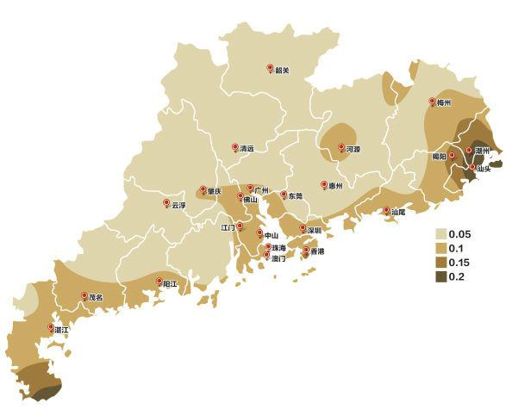
- 广东省地震烈度区划图
- 汕尾市抗震烈度、设计基本地震加速度和分组一览表
地区 | 烈度 | 加速度 | 分组 | 县（市、区）
汕尾市 | 7度 | 0.10g | 第一组 | 市城区、海丰县、陆丰市
汕尾市 | 6度 | 0.05g | 第一组 | 陆河县

发展条件分析

房屋建筑建设情况

房屋施工报建情况
根据汕尾市住房和城乡建设局提供的资料显示，2014-2018年汕尾市各县（市、区）房屋建设工程主要以企业投资为主。其中，汕尾市区企业投资项目所占的比重最大，占比为95.56%；其次是海丰县，企业投资的项目占比为92.21%；最后是陆丰市和陆河县，企业投资占比分别为85.35%和84.06%。
- 2014-2018年各县（市、区）政府与企业投资项目面积与占比统计表
县（市、区） | 政府投资均值（万m²） | 企业投资均值（万m²） | 政府投资所占比重 | 企业投资所占比重
市区 | 6.27 | 134.95 | 4.44% | 95.56%
陆丰市 | 12.16 | 70.85 | 14.65% | 85.35%
海丰县 | 9.84 | 116.48 | 7.79% | 92.21%
陆河县 | 2.56 | 13.49 | 15.94% | 84.06%
总计 | 30.83 | 335.79 | 8.41% | 91.59%

根据2014-2018年汕尾市房屋施工报建数据显示，2014-2018年间汕尾市房屋施工报建面积由198.22万m²增长至614.46万m²，年均增长率约为33%。

- 汕尾市各县（市、区）房屋施工报建面积统计表（单位：万m²）
县（市、区） | 2014年 | 2015年 | 2016年 | 2017年 | 2018年 | 均值
市区 | 64.26 | 83.31 | 128.22 | 230.69 | 199.61 | 141.22
海丰县 | 20.88 | 91.63 | 66.03 | 116.62 | 119.89 | 83.01
陆丰市 | 105.98 | 84.24 | 84.56 | 102.93 | 253.92 | 126.32
陆河县 | 7.07 | 18.55 | 11.60 | 2.00 | 41.05 | 16.05
总计 | 198.22 | 277.72 | 290.41 | 452.24 | 614.46 | 366.61

从区域角度看，近五年房屋施工报建平均面积市区达141.22万m²，位居全市之首，占比达38.52%；其次海丰县为126.32万m²，占比34.46%；陆河县最少，仅为16.05万m²，占比4.38%。因此，市区和海丰县是实现装配式建筑面积比例指标要求的重点区域。

- 汕尾市各县（市、区）房屋施工报建面积统计图
从建筑类型看，居住建筑近五年施工报建面积增幅较大，平均施工报建面积为280.94万m²，占比达76.63%；公共建筑平均施工报建面积为68.33万m²，占比为18.64%；工业建筑平均施工报建面积为17.35万m²，占比为4.73%。由此可见，量大面广的居住建筑是汕尾市实现装配式建筑面积比例指标的重要抓手。
- 汕尾市各类型建筑施工报建面积统计表（单位：万m²）
建筑类型 | 2014年 | 2015年 | 2016年 | 2017年 | 2018年 | 均值
居住建筑 | 151.56 | 236.82 | 216.69 | 321.08 | 478.56 | 280.94
公共建筑 | 31.38 | 36.10 | 40.31 | 107.88 | 125.96 | 68.33
工业建筑 | 15.29 | 4.80 | 33.41 | 23.29 | 9.94 | 17.35
总计 | 198.22 | 277.72 | 290.41 | 452.24 | 614.46 | 366.61

- 汕尾市各县（市、区）各类型建筑施工报建比例图

商品房销售情况
根据汕尾市各年度统计年鉴显示，2016年商品房销售面积为95.97万m²，环比增长122.90%；2017年商品房销售面积为194.73万m²，环比增长102.90%；2018年商品房销售面积为231.32万m²，环比增长19%。2016-2018年汕尾市商品房销售面积呈逐年增长的趋势，增幅相对较大。
从商品房销售价格看，2018年2月至2019年1月汕尾市商品房价格整体呈增幅趋势，区域房价呈现出两个梯队，价格差值约4000元/m²。其中，城区的商品房价格最高，近4个月增幅相对较大，与海丰县呈现上升趋势；陆河县和陆丰市的商品房价格变化幅度不大，维持在7000元/m²左右。汕尾市商品房销售均价总体呈平稳增长趋势。
城区和海丰县房价较高，采用装配式建筑所提高的成本影响较小，有利于装配式建筑的推行。

- 2018年2月-2019年1月汕尾各县（市、区）商品房销售价格统计图

- 2018年2月-2019年1月汕尾市商品房销售均价统计图
（数据来源：安居客房地产交易信息网站。）

装配式建筑项目建设情况
目前，汕尾市尚未建有装配式建筑项目，未有建筑项目满足《装配式建筑评价标准》相关评价要求。

部品部件生产基地建设情况
目前，汕尾市尚未建有装配式建筑部品部件生产基地。考虑到汕尾的周边城市，即惠州、汕头、梅州、河源都属于建筑业发展水平较高的城市，建设量较大，现状均建有装配式建筑部品部件生产基地，在保证本市的装配式构建的需求同时，可兼顾汕尾市的装配式构件供应。
- 惠州市生产基地情况
惠州市现有5个装配式建筑部品部件生产基地，分别是：有利华建材（惠州）有限公司、中民筑友-惠州绿色建筑科技园、顺大集团、中闵钢构、中建钢构。其中，有利华建材（惠州）有限公司和中民筑友-惠州绿色建筑科技两家为混凝土预制构件生产企业，现状产能合计约48万m³；顺大集团、中闵钢构和中建钢构三家为钢结构预制构件生产企业，现状产能合计约23.3万吨。
- 汕头市生产基地情况
汕头市现有3个装配式建筑部品部件生产基地，分别是：广东省东泓住工科技有限公司、澄海福龙商贸有限公司和华泰钢构等部品部件生产基地。其中，广东省东泓住工科技有限公司和澄海福龙商贸有限公司主要产品为混凝土预制构件，产能合计约20万m³；华泰钢构主要产品为钢结构预制构件，产能约10万吨。
- 梅州市生产基地情况
梅州市现有2个装配式建筑部品部件生产基地，分别是：梅州市冠华杭萧装配建筑股份有限公司和蕉岭县新塔建材科技有限公司。其中，梅州市冠华杭萧装配建筑股份有限公司目前已部分投产，主要产品是钢结构预制构件，设计产能约为8万吨；蕉岭县新塔建材科技有限公司目前正在建设，主要产品是混凝土预制构件，设计产能约为15万m³。
- 河源市生产基地情况
河源市现有3个装配式建筑部品部件生产基地，分别是：广东河源莲田建筑工业化股份有限公司、中建二局广东建设基地有限公司、广东合家福实业集团有限公司。广东河源莲田建筑工业化股份有限公司主要生产钢结构部品部件，近年生产钢结构0.9万吨。中建二局广东建设基地有限公司主要生产钢结构部品部件、铝模板、PC部品部件。分两期建设，基地全部建成投产后，钢结构年产量10万吨、铝模板年产量10万m²、PC构件年产量10万m³。广东合家福实业集团有限公司主要生产钢结构部品部件，目前生产基地正在建设中，建成后有生产线3条，年产能3000吨。
- 揭阳市尚未建有装配式建筑部品部件生产基地。
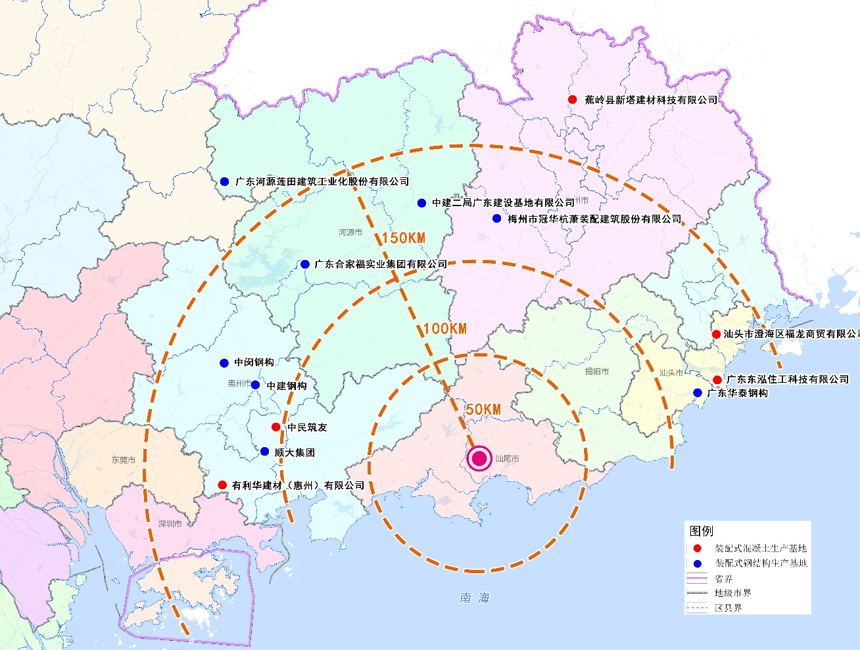
- 汕尾市周边城市装配式部品部件生产基地分布图

相关配套政策情况
为支持装配式建筑发展，自2016年以来，国家、省层面陆续出台多项文件，主要制定了我国装配式建筑的发展规划和发展路径。从目标上看，力争到2025年，装配式建筑占新建建筑的比例达到30%；从地域上看，京津冀、长三角、珠三角城市群和常住人口超过300万以上的城市为装配式建筑重点发展地区，其他地区因地制宜发展装配式建筑；从类型上看，我国将大力发展装配式混凝土和钢结构建筑，在具备条件的地方倡导发展现代木结构建筑。同时，进一步完善了发展装配式建筑的技术标准。
- 国家、省级装配式建筑相关政策文件
发布时间 | 发布部门 | 政策文件 | 相关内容
2016年  2月 | 国务院 | 《关于进一步加强城市规划建设管理工作的若干意见》 | 要求建设国家级配装式建筑生产基地，力争用10年左右的时间，使装配式建筑占新建建筑面积的比例达到30%。
2016年  9月 | 国务院 | 《国务院办公厅关于大力发展装配式建筑的指导意见》 | 以京津冀、长三角、珠三角三大城市群为重点推进地区，常住人口超过300万的其他城市为积极推进地区，其余城市为鼓励推进地区。
2017年  3月 | 住建部 | 《建筑节能与绿色建筑发展“十三五”规划》 | 大力发展装配式建筑，加快建设装配式建筑生产基地；完善装配式建筑相关政策、标准、技术体系。
2017年  4月 | 广东省人民政府 | 《广东省人民政府办公厅关于大力发展装配式建筑的实施意见》 | 明确了广东省装配式建筑发展目标、重点任务、支持政策、保障措施。
2017年  5月 | 住建部 | 《建筑业发展“十三五”规划》 | 推进建筑产业现代化，不断提高装配式建筑在新建建筑中的比例。
2018年  2月 | 住建部 | 《装配式建筑评价标准》（GB/T51129） | 装配式建筑装配率的计算以及认定方法。
2018年  8月 | 广东省住建厅 | 《广东省装配式建筑发展专项规划编制工作指引（试行）》 | 明确了广东省各市装配式建筑指标要求和专项规划的编制方法
（注：表格以时间顺序梳理装配式建筑相关指导意见和规划。）
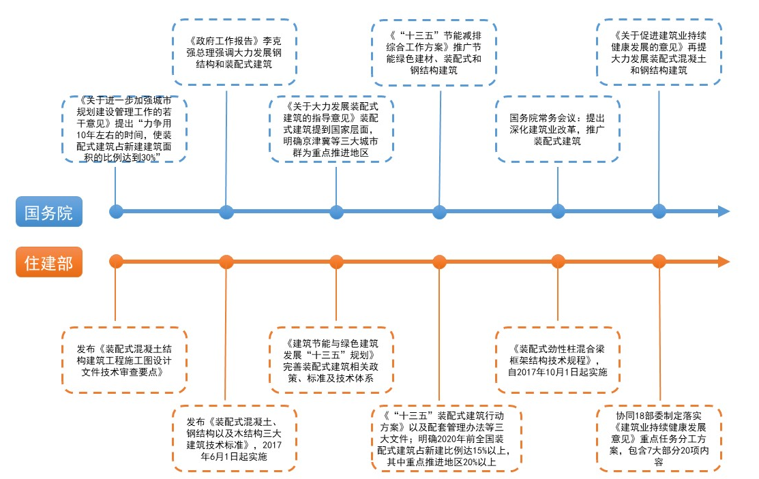
- 2016-2017年国家层面装配式建筑政策汇总图

装配式建筑发展SWOT分析
装配式建筑以其节约资源能源、提高抗震能力、缩短施工周期和减少施工污染等优点已成为当前建造方式的重要改革方向。通过对汕尾市装配式建筑发展现状进行SWOT战略分析，对其优势、劣势、机会和威胁等加以综合评估与分析得出结论，从内部资源、外部环境有机结合来确定汕尾市装配式建筑发展的资源优势和缺陷，了解其所面临的机会和挑战，从而在国家与省级两个层面加以制定相关政策与保障措施以达到装配式建筑的目标要求。
    - 优势（Strengths）
（1） 汕尾市政府高度重视
政府的重视和发展规划对装配式建筑的发展有重要的指导意义。《汕尾市城市总体规划（2011-2020）》提出“推广绿色建筑，加强建筑节地、节能、节水、节材和环境保护”的要求。
政策方面，省政府出台了指导性文件和激励政策，调动市场推进装配式建筑发展的积极性，汕尾市政府积极响应；行政监管方面，行政主管部门在规范市场运作、转变监管模式等方面做出适应装配式建筑发展的转变；市场主体培育方面，市政府积极引进装配式建筑部品生产和施工成熟企业落户本市，同时对本地龙头企业进行扶持，实现建筑业转型升级，打造新的经济增长点。
（2） 地理位置优越
汕尾市位于广东省东南部沿海，东临揭阳市，同惠来县交界；西连惠州市，与惠东县接壤；北接河源市，和紫金县相连；南濒南海，地理位置优越。市辖区内海域有93个岛屿、12个港口和3个海湖，辖区内地形内陆以山地、丘陵为主，沿海多平原、丘陵。境内主要河流有螺河、黄江河、乌坎河和赤石河4大水系，总长252公里，流域面积3613.7平方公里，占全市总面积的69.2%。
（3） 宜居宜业宜创新的理想城市建设目标
“十三五”期间，汕尾市提出住房空间均衡发展，有序推进保障性住房建设，完善全市城乡经济发展一体化体制机制，促进城市现代化从中心城区向城镇、乡村和基层全面覆盖转变，朝着“宜居宜业宜游”的现代化海滨城市的方向前进。装配式建筑发展有利于推进节能减排、发展循环经济，有利于全面提升建筑质量。“十三五”期间，汕尾市面临较大的建筑需求量，采用装配式建造方式迫在眉睫。
    - 劣势（Weaknesses）
（1） 产业政策扶持力度不够
汕尾市目前没有出台装配式建筑相关的政策规定，缺乏城市层面的、针对性强的相关法规政策。针对装配式建筑发展的详细、系统的政策制度研究与制定仍然有很大的空白，以全产业链为基础的政策、法规等仍需要进一步健全完善。
（2） 标准体系不够完善
标准规范是装配式建筑全面、协调、持续发展的基础和保障，是部品部件设计、生产、施工安装是否流畅的关键。目前，国家虽然针对部品部件出台了相应的图集，但通用的模数化体系和成套技术标准还没有完成，部件标准化、通用化程度低，无法实现标准化设计、规模化生产；设计、工程造价、招投标、施工、监理、验收等各个环节行业标准仍然缺乏。
（3） 建造成本偏高
当前，汕尾市缺少预制构件生产企业，没有形成生产规模，因此与传统现浇混凝土结构相比成本偏高。据统计，装配式建筑每平米造价比现浇式建筑高出300～350元，造成装配式建筑成本较高的主要原因在于预制构件价格、构件运输和吊装安装费用高。由于预制构件工厂的建设一次性投资大、构件产量低，没有形成生产规模，导致构件摊销费用高；预制构件企业按照工业企业进行课税，预制构件增值税达到17%，增加了生产成本，不利于装配式建筑的推广。
（4） 专业人才短缺
汕尾市目前的建筑业管理体制和人才培养机制不适应装配式建筑发展的需要，全国的大专院校基本上没有“预制构件”专业，也没有对技术工人培训的渠道；行业内部相互之间高技术壁垒，阻碍了技术的交流和进步；预制构件的安装对运输、吊装设备的要求较高，而普通的施工队伍，工人素质较低，缺乏装配式建筑施工经验。
    - 机会（Opportunities）
（1） 国家政策支持
政府以政策为导向，推进装配式建筑发展。国家“十三五”规划提出要发展新型建造方式，积极推广装配式建筑发展，缩短建设工期，提高工程质量，减少建筑垃圾排放和降低扬尘污染；完善装配式建筑从设计到验收等环节的规范；加快实现构件标准化，实现建筑构件工厂化生产，建设国家级装配式建筑生产基地；加大政策扶持力度，提高装配式建筑在新建建筑的比例。
（2） 人工需求量少
随着劳动力供求关系的改变，劳动力成本上涨、人工短缺的问题逐渐暴露出来，成为制约汕尾建筑业发展的重要因素。劳动力成本上涨成了推动建筑产业结构调整的重要因素，客观上促进建筑产业转型，加快装配式建筑的发展步伐。
（3） 产学研联合更紧密
推动建筑工业化，发展装配式建筑离不开产学研的密切合作。国内土木建筑领域的一流高校以及中国建筑工程总公司等行业领军企业与研究机构共同组建了“新型建筑工业化协同创新中心”，将发展装配式建筑所要求必备的条件和创新要素有效地整合在一起，设立创新平台并为装配式建筑技术研发、实验、应用、推广和各类人才培养提供基地。
    - 威胁（Threats）
（1） 普遍对装配式建筑缺乏基本认知
社会普遍对装配式建筑认知度不高，一方面，政府主管部门、设计、施工、监理、物业管理等从业人员对装配式建筑缺乏了解；另一方面，普通消费者对装配式建筑持怀疑态度，认为装配式建筑的抗震性、整体性较现浇混土建筑房屋差，安全得不到保障。
目前，由于装配式构件生产基地建设一次性投资较大、构件价格高，市场不认可，加上自身对装配式建筑缺乏了解，中小型建筑开发企业缺乏主动性、积极性，只能依靠政府主导的项目来推动装配式建筑相关产品和技术的实践。
（2） 缺乏完整的产业链
装配式建筑的完整产业链包括开发设计、构件生产、运输物流、施工安装、验收运营、维修加固等环节。企业与装配式建筑有关业务主要集中在预制构件的生产和安装环节。因此，为推动装配式建筑的发展，有待于进一步完善装配式建筑产业链，确保各个环节相互促进，协调发展。

SWOT矩阵分析
综上所述，结合汕尾市内部优势与劣势、外部机遇与挑战，建立汕尾市装配式建筑的SWOT矩阵。

- 汕尾市装配式建筑的SWOT矩阵
SWOT分析 | 优势（S）  1.汕尾市政府高度重视  2.地理位置优越  3.“十三五”宜居宜业宜创新的理想城市建设目标 | 劣势（W）  1.产业政策扶持力度不够  2.标准体系不够完善  3.建造成本偏高  4.专业人才短缺
机会（O）  1.国家政策支持  2.人工需求量少  3.产学研联合更紧密 | SO策略  1.利用政策支持，扩大生产，降低建造成本，发挥区域优势  2.加大研发和借鉴国外先进技术，结合本市情况，发展适合汕尾的技术体系  3.利用产业结构转型带来的机遇，扩大市场份额 | WO策略  1.加强政策与法律方面的支持和保障  2.发挥政府引导作用，投资保障房建设  3.培养专业化人才，组建技术团队，降低施工难度
威胁（T）  1.普遍对装配式建筑基本认知缺乏  2.缺乏完整的产业链 | ST策略  1.完善相关产业链，丰富供应链资源  2.提高管理水平，节省作业时间，提高生产效率  3.建立人才激励、约束机制，留住人才 | WT策略  1.建立技术标准体系，实现标准化与规模化  2.加强宣传，提高认可度，积极推进装配式建筑发展  3.推广BIM技术在装配式建筑中的应用

装配式建筑结构体系分析
装配式建筑可以极大地促进混凝土结构、钢结构和木结构等绿色建筑材料的发展，是建筑材料的重大变革，是实现高水平建筑节能和绿色建筑的重要途径。为更好的在汕尾市推广装配式建筑，降低装配式建筑综合成本，结合地理环境的特点，合理选择汕尾市装配式建筑结构体系。

装配式建筑不同结构体系的应用

装配式混凝土结构
与传统建造技术进行比较，预制装配式混凝土结构的优势可以从以下方面体现：
（1）预制结构工期相对较短，很大程度上使现浇结构支模与拆模等时间得到有效下降，实现快速施工，并通过较快的速度收回投资，从而获得可观的经济效益；
（2）建筑结构尺寸与模数能够达成一致，预制构件能够与规范标准相符，因而具备了尺寸标准与表面较为平整等不同优势，有非常强的适应性及其较高的技术经济效益；
（3）因湿作业量小，建造速度快，不会对居民生活与环境造成很大干扰；
（4）施工过程十分方便，模板与现浇施工作业环节不多，且预制楼板无需支撑，从而使现场施工作业时间有效降低，减少对环境与附近居民产生的影响，还可以节省能源，一定程度上避免材料造成不必要浪费；
（5）室内平面可使用各种轻质隔墙实现隔离，使室内结构布置变得更为灵活，使用面积大，舒适性好；
（6）预制装配式混凝土还可以在具体生产过程中利用工业废料，将其转化成具有实质作用的材料，使材料得到有效节省。例如，在预制装配式混凝土结构中，可把粉煤灰矿渣等加以运用。
目前，装配式混凝土结构需要改进的有：全装配建筑的拼装节点的处理，有把握的方式还是竖向结构现浇，横向叠加，要完全实现现场无湿作业就要解决节点安全问题；横向接缝的外墙采用装饰涂料，接缝处结构胶伸缩容易产生涂料开裂进水、起鼓，目前只能采用建筑装饰线条解决；设计单位、监理单位、施工单位的技术匹配度不够；房地产市场不景气的情况下，成本还有待控制。

装配式木结构
木结构建筑是利用天然材料制作的装配式建筑，木材纵横向力学性能差异较大，由于其材质的特殊性，具有以下优点：
（1）建造过程由木工（干作业）完成，施工误差小、精度高，施工现场污染小；
（2）木结构采用六面体“箱式”结构设计原理，在抗击外力时具有超强的稳定性，因此具有突出的抗地震性能；
（3）由于木材自身重量轻的特点，设计基本为大梁与楼面混为一体，能提供住宅使用的方便性最大化，得房率高，空间布局灵活，适合定制式住宅；
（4）结构用材为木材，具有配套材料和部件的技术合理性强、产业化程度高及施工工艺先进等特点，因而在透气性、无线信号及磁场穿透性、翻新、置换和改造等优越性；
（5）碳放量较低，具有节能环保性；由于木材具有极大的热阻，抗击热冲击的性能很好，不会出现冷热桥现象，隔热效果好，运营能耗低；
（6）内墙采用的石膏板，石膏板具有储水、释水特性，室内空气潮湿时以结晶水的形式吸收空气中的水分，当室内空气干燥时就释放一些结晶水湿润空气。材料天然地起到调节湿度的效果，加之门窗良好的密闭性，以起到极好的防潮和隔音效果，舒适度高；
（7）产业化生产最大限度地减少在工地的操作和施工，现场工作量少，主要工作是组装，施工简单，避免湿作，施工周期大大缩短；
（8）木材来自天然，对环境没有二次污染，有利于保护环境，对居住者来说是一种健康和舒适的绿色建筑；将有利于速生丰产用材林的快速发展，有利于建材企业原料的供应，又有益于生态建设的发展。
木结构建筑存在的不利因素有以下方面：木材是非匀质材料，不可避免地含有木节、斜纹、裂纹、腐朽及眼等缺陷，加之木材的徐变特性，使木材的实际强度比标准强度低，修建的房陷，加之木材的徐变特性，使木材的实际强度比标准强度低，修建的房屋髙度有限，一般不操过三层；在长期潮湿的环境里，木构件易受木腐菌侵害，维护费用较高；木材易燃，防火要求更高，不适合高密度的建筑；木材易被虫蛀，尤其是部分地区白蚁严重，处理不当损失惨重；森林覆盖率低，国内材料匮乏，导致成本下降困难。

装配式钢结构
装配式钢结构建筑具有如下优势：
（1）钢结构建筑可以切实提高生产效率，在预制墙板和钢构件的制造中，在施工现场进行安装，将设计人员和安装人员组织在一起，实现设计和安装的协调，确保整个工序衔接良好，提升生产效率，切实缩短设计周期；
（2）通过结构分析软件和工程建模软件的应用，在进行构件尺寸和内力设计中非常精确，且便于调整，在构件制作环节中，将数控机床和三维模型有机结合，从而在设计后可以将构件直接投入生产，提升了建筑建设的进度；
（3）实现施工工业化，与传统的工艺相比，借助构件工厂化生产方式，可以提升产品的整体性能，钢结构在生产后可以直接焊接；
（4）抗震、抗风性能较好，尤其适用于地质条件较差的地区，用于结构抗震措施的费用少，抗震性能达到9级，抗风荷载可达13级；
（5）保温隔热性能卓越，采用整体六面（四面墙、天花、地面）外保温，有效防止了冷热桥效应，避免了墙体结露现象，保温性能好；
（6）柱截面小，室内使用面积大；建筑过程节能、节水、节地、可循环，回收率达到70%；
（7）采用全钢构、逆作法，不用外脚手架及木模板，绝大部分建筑材料为可回收材料，建筑垃圾少。
开发钢结构住宅所面临的主要问题有：
（1）采用何种类型的材料和体系（包括楼板、墙体、厨卫等），才能与钢结构住宅相配套。钢结构住宅设计和施工技术已经较为成熟和完善，但楼板、墙板等的配套体系仍存在诸多问题尚未解决。楼板应具有较强的平面刚度和隔声效果，且施工应当方便快捷；外墙必须具备防潮、防湿、隔热、保温、防裂、防火等功能；内墙应具有隔声效果，并能灵活地安装与拆卸；厨卫设施也应该标准化设计。
（2）钢结构的致命缺陷是耐火性能较差，温度在200℃-600℃范围内时，随着温度的升高，钢材的屈服强度大幅降低；当温度达到600℃时，钢材则完全失去承载能力。钢材的耐腐蚀性也较差，其锈蚀速度与空气中湿度、温度和所处环境中的化学成分相关。钢材锈蚀对结构的使用寿命有很大影响，必须采取有效的防腐措施予以保护。

装配式建筑不同结构体系的性能比较
总体来说，每种结构形式都有其市场适应范围，应充分考虑当地市场需求、投资能力、技术水平、未来前景等因素，进行综合评估，选择合理的技术路线和发展方向，以充分保证企业经济效益和社会效益为出发点，因地制宜，以下是混凝土结构、木结构、钢结构的性能比较。
- 混凝土结构、木结构、钢结构性能比较
序号 | 结构特征 | 装配式混凝土结构 | 装配式木结构 | 装配式钢结构
1 | 运输要求 | 较高 | 较高 | 低
2 | 工业化程度 | 高 | 高 | 最高
3 | 工期 | 较短 | 较短 | 最短（300m²精装约60天）
4 | 主材自身防虫性能 | 较好 | 差（主要是白蚁） | 最好
5 | 结构抗震性能 | 一般（7度） | 很好（9度） | 很好（9度）
6 | 结构隔音性能 | 较好（通过多层复合墙解决） | 较好（通过多层复合墙解决） | 较好（通过多层复合墙解决）
7 | 结构主材资源 | 丰富 | 缺少 | 丰富
8 | 生态环保性能 | 较好（主材为二次加 工材料） | 最好（主材为原材料） | 较好（主材为一次加工材料）
9 | 建造成本 | 较低 | 最高 | 较低
10 | 主材自身防腐性能 | 好 | 差 | 较好
11 | 抗压强度 | 最高 | 略低于超轻钢结构 | 较高
12 | 适应建筑类型 | 别墅、多层、高层 | 三层及以下建筑（豪华别墅） | 三层及以下建筑（别墅）
13 | 主材自身防火性能 | 好 | 差（通过防火材料包裹解决） | 较差（通过防火材科包裹解决）
14 | 导热系数（冷热传感） | 较小 | 最小 | 最大（采用保温断桥解决）

汕尾市装配式建筑的发展路径选择

汕尾市装配式建筑的影响因素
装配式建筑的发展影响因素众多，对该领域普遍存在的问题或制约因素进行总结，并对照汕尾市的具体情况进行合理分析，筛选出制约汕尾市装配式建筑发展的主要影响因素。
- 汕尾市装配式建筑各制约因素重要性评价表
装配式建筑发展制约因素
市场因素 | 公众对装配式建筑的了解不足 | /
市场因素 | 建筑产业基地分布
市场因素 | 相关产业链配套
市场因素 | 预制构件的物流运输
市场因素 | 结构形式多样化 | /
市场因素 | 合作对象 | /
技术因素 | 技术体系
技术因素 | 模数体系 | /
技术因素 | 工程实践经验 | /
技术因素 | 创新能力 | /
技术因素 | 相关产业技术工人
技术因素 | 配套机具设备 | /
经济因素 | 成本
经济因素 | 前期投入 | /
经济因素 | 研发经费 | /
经济因素 | 规模效益 | /
经济因素 | 融资渠体系 | /
政策因素 | 健全的政策支持和激励
政策因素 | 统一的标准体系
政策因素 | 监管机制
政策因素 | 部品认证体系 | /
管理因素 | 组织发展水平 | /
管理因素 | 项目管理模式 | /
管理因素 | 企业转型意愿 | /
管理因素 | 预制构件厂的管理体系
“”号为重要影响因素；”/”为次要影响因素

汕尾市装配式建筑的适宜性分析
综合以上不同结构体系的装配式建筑发展的优缺点以及汕尾市发展装配式建筑的主要制约条件，归类分析，确定适合汕尾市发展装配式建筑的结构体系。
- 交通条件
汕尾市区位交通便利，东临潮汕腹地，西靠珠三角，地处深圳和汕头两个经济特区之间，交通网络日趋完善，是粤东通往珠三角的桥头堡。324国道、深汕高速公路、厦深高铁和潮莞高速横贯全境，交通条件便利，主要是公路运输，装配式混凝土结构对运输条件要求较高，混凝土结构适合当地的运输条件。
- 环境条件
汕尾市地形地貌以山地、丘陵、台地、平原为主，北部为高丘山地，中部为丘陵、台地，南部沿海多为台地、平原，当地环境条件对施工工期要求不高，可优先发展装配式混凝土结构。
- 构件来源
目前，汕尾市尚未建有装配式建筑部品部件生产基地，考虑到汕尾的周边城市，即惠州、汕头、梅州、河源都属于建筑业发展水平较高的城市，建设量较大，现状均建有混凝土预制构件生产基地和钢结构预制构件生产基地，在保证本市的装配式构建的需求同时，可兼顾汕尾市的装配式构件供应。
- 政策支持
《广东省人民政府办公厅关于大力发展装配式建筑的实施意见》中明确提出在保障性住房和商品住宅建造中积极推广装配式混凝土建筑，在大型公共建筑、大跨度工业厂房建造中优先采用装配式钢结构建筑，在风景名胜区及园林景观、仿古建筑等领域，倡导发展现代装配式木结构建筑。

结论
综上所述，本次专项规划建议汕尾市重点推广装配式混凝土结构体系，因地制宜协同推进装配式钢结构和木结构体系。

发展目标与主要任务

政策解读

政策简述
- 《国务院办公厅关于大力发展装配式建筑的指导意见》
《国务院办公厅关于大力发展装配式建筑的指导意见》（国办发〔2016〕71号）提出“以京津冀、长三角、珠三角三大城市群为重点推进地区，常住人口超过300万的其他城市为积极推进地区，其余城市为鼓励推进地区，因地制宜发展装配式混凝土结构、钢结构和现代木结构等装配式建筑。力争用10年左右的时间，使装配式建筑占新建建筑面积的比例达到30%”；住房和城乡建设部关于印发《“十三五”装配式建筑行动方案》提出“到2020年，全国装配式建筑占新建建筑的比例达到15%以上，其中重点推进地区达到20%以上，积极推进地区达到15%以上，鼓励推进地区达到10%以上。鼓励各地制定更高的发展目标”。
- 《广东省人民政府办公厅关于大力发展装配式建筑的实施意见》
《广东省人民政府办公厅关于大力发展装配式建筑的实施意见》（粤府办〔2017〕28号）提出“将珠三角城市群列为重点推进地区，要求到2020年年底前，装配式建筑占新建建筑面积比例达到15%以上，其中政府投资工程装配式建筑面积占比达到50%以上；到2025年年底前，装配式建筑占新建建筑面积比例达到35%以上，其中政府投资工程装配式建筑面积占比达到70%以上”。
- 《广东省装配式建筑发展专项规划编制工作指引（试行）》
《广东省装配式建筑发展专项规划编制工作指引（试行）》（粤建科〔2018〕174号）提出了广东省装配式建筑推进地区类别划分情况及广东省不同地区推进装配式建筑发展的目标要求。
- 广东省装配式建筑推进地区类别划分
市别 | 2015年末常住人口（万人） | 推进类别
广州 | 1350.11 | 重点推进地区
深圳 | 1137.87 | 重点推进地区
珠海 | 163.41 | 重点推进地区
肇庆 | 405.96 | 重点推进地区
佛山 | 743.06 | 重点推进地区
惠州 | 475.55 | 重点推进地区
东莞 | 825.41 | 重点推进地区
中山 | 320.96 | 重点推进地区
江门 | 451.95 | 重点推进地区
河源 | 307.35 | 中心城区：  积极推进地区  其他地区：  鼓励推进地区
梅州 | 434.08 | 中心城区：  积极推进地区  其他地区：  鼓励推进地区
湛江 | 724.14 | 中心城区：  积极推进地区  其他地区：  鼓励推进地区
茂名 | 608.08 | 中心城区：  积极推进地区  其他地区：  鼓励推进地区
汕头 | 555.21 | 中心城区：  积极推进地区  其他地区：  鼓励推进地区
清远 | 383.45 | 中心城区：  积极推进地区  其他地区：  鼓励推进地区
揭阳 | 605.89 | 中心城区：  积极推进地区  其他地区：  鼓励推进地区
汕尾 | 302.16 | 中心城区：  积极推进地区  其他地区：  鼓励推进地区
韶关 | 293.15 | 鼓励推进地区
阳江 | 251.12 | 鼓励推进地区
潮州 | 264.05 | 鼓励推进地区
云浮 | 246.05 | 鼓励推进地区
数据来源：广东省2016年统计年鉴

- 广东省装配式建筑发展目标
推进地区 | 2020年发展目标 |  | 2025年发展目标
推进地区 | 装配式建筑面积比例 | 政府投资工程装配式建筑面积比例 | 装配式建筑面积比例 | 政府投资工程装配式建筑面积比例
重点推进地区 | 20% | 50% | 35% | 70%
积极推进地区 | 15% | 30% | 30% | 50%
鼓励推进地区 | 10% | 30% | 20% | 50%

政策分析
（1）关于2020年装配式建筑面积占比的确定
根据《国务院办公厅关于大力发展装配式建筑的指导意见》，汕尾市属于装配式建筑的积极推进地区；同时，根据住房城乡建设部关于印发《“十三五”装配式建筑行动方案》，2020年汕尾市（属于积极推进地区）装配式建筑占新建建筑的比例应达到15%以上；《广东省装配式建筑发展专项规划编制工作指引（试行）》也提出，2020年汕尾市中心城区属于积极推进地区，其装配式建筑占新建建筑的比例应达到15%以上，其他地区属于鼓励推进地区，其装配式建筑占新建建筑的比例应达到10%以上。因此，本次规划确定汕尾市2020年装配式建筑占新建建筑的比例，中心城区应达到15%以上，其他地区应达到10%以上。
（2）关于2025年装配式建筑面积占比的确定
《国务院办公厅关于大力发展装配式建筑的指导意见》和《“十三五”装配式建筑行动方案》均未对积极推进地区2025年的装配式建筑占新建建筑的比例作具体要求，本次规划主要根据《广东省人民政府办公厅关于大力发展装配式建筑的实施意见》和《广东省装配式建筑发展专项规划编制工作指引（试行）》的要求，汕尾市中心城区属于积极推进地区，其装配式建筑占新建建筑的比例应达到30%以上，其他地区属于鼓励推进地区，其装配式建筑占新建建筑的比例应达到20%以上。
（3）关于政府投资工程装配式建筑面积占比的确定
《国务院办公厅关于大力发展装配式建筑的指导意见》和《“十三五”装配式建筑行动方案》均未对政府投资工程装配式建筑面积占比作具体要求，本次规划主要根据《广东省人民政府办公厅关于大力发展装配式建筑的实施意见》和《广东省装配式建筑发展专项规划编制工作指引（试行）》的要求，确定汕尾市政府投资工程装配式建筑面积占比2020年达30%以上、2025年达50%以上。

政策要求
根据上述国家和省的政策要求，确定汕尾市发展装配式建筑的政策指标为：到2020年末，中心城区装配式建筑占新建建筑面积比例达到15%以上，其他地区装配式建筑占新建建筑面积比例达到10%以上，政府投资工程装配式建筑面积占比达到30%以上；到2025年末，中心城区装配式建筑占新建建筑面积比例达到30%以上，其他地区装配式建筑占新建建筑面积比例达到20%以上，其中政府投资工程装配式建筑面积占比达到50%以上。

发展定位
全面落实《国务院办公厅关于大力发展装配式建筑的指导意见》（国办发〔2016〕71号）、住房城乡建设部《“十三五”装配式建筑行动方案》（建科〔2017〕77号）和《广东省人民政府办公厅关于大力发展装配式建筑的实施意见》（粤府办〔2017〕28号）等装配式建筑发展政策要求，以商品住宅建设为重点、保障性住房为先导、政府投资项目和绿色建筑为切入点，积极推进装配式建筑的发展，促进汕尾市建筑产业的转型升级。

发展目标

分期目标
- 总体目标
至2025年末，汕尾市区实现装配式建筑占新建建筑面积的比例30%以上，其他地区（陆丰市、海丰县、陆河县）实现装配式建筑占新建建筑面积的比例20%以上，其中政府投资工程装配式建筑面积占比达到50%以上，基本形成以市场为主导的良好工作局面，将装配式建造发展为汕尾市主要的建设模式。
- 近期目标
夯实装配式建筑发展基础，实现由政府主导逐步过渡到以市场为主导，装配式建筑成为汕尾市主要建设模式之一。至2020年末，汕尾市实现装配式建筑占新建建筑面积的比例市区达到15%以上，其他地区（陆丰市、海丰县、陆河县）达到10%以上，其中政府投资工程装配式建筑面积占比达到30%以上，至少建成1个装配式建筑部品部件生产基地。
技术目标：重点发展建筑的水平构件和竖向非承重构件在装配式建筑中的应用。
- 远期目标
着力提高装配式建筑覆盖面，基本形成以市场为主导的良好工作局面，装配式建筑成为汕尾市主要建设模式。至2025年末，汕尾市实现装配式建筑占新建建筑面积的比例市区达到30%以上，其他地区（陆丰市、海丰县、陆河县）达到20%以上，其中政府投资工程装配式建筑面积占比达到50%以上，着力打造不少于5个装配式建筑示范项目，建成不少于2个装配式建筑部品部件生产基地。
技术目标：合理有序推动建筑的竖向承重构件在装配式建筑中的应用。

发展指标
结合汕尾市装配式建筑发展目标，分别从装配式建筑占新建建筑比例、装配式建筑部品部件生产基地数量、装配式建筑示范项目数量等给定相应的量化发展指标，并明确不同指标的属性情况。
- 汕尾市装配式建筑发展规划主要指标一览表
序号 | 定量指标 |  | 单位 | 2020年  目标值 | 2025年  目标值 | 指标  属性
1 | 装配式建筑占新建建筑比例 | 中心城区 | % | ≥15 | ≥30 | 约束性
1 | 装配式建筑占新建建筑比例 | 其他地区 | % | ≥10 | ≥20 | 约束性
2 | 政府投资工程装配式建筑面积占比 |  | % | ≥30 | ≥50 | 约束性
3 | 装配式建筑全装修项目比例 |  | % | ≥100 | ≥100 | 约束性
4 | 装配式建筑部品部件生产基地 |  | 个 | ≥1 | ≥2 | 预期性
5 | 政府投资装配式建筑项目建筑信息模型（BIM）应用比例 |  | % | 100 | 100 | 约束性
6 | 政府投资装配式建筑项目工程总承包（EPC）比例 |  | % | 100 | 100 | 约束性
7 | 装配式建筑示范项目 |  | 个 | - | 5 | 预期性

主要任务
（一）健全法规政策，完善体制机制
加快健全政策法规。制定市政府层面的装配式建筑促进政策，扩大政策对不同结构体系和项目类型的受惠覆盖面，促进各县（市、区）、各部门共同推进装配式建筑工作，形成齐抓共管的良好局面。
加快完善管理制度。设立市场准入机制，明确汕尾市建筑部品部件的准入门槛，限制和禁止低品质的产品进入建筑市场，建立建筑市场部品部件清出制度；完善装配式建筑工程项目管理体系，优化装配式建筑工程项目在立项申请、规划设计、技术认定、施工图审查、工程监理、监督检测、工程造价、工程验收等阶段的管理流程。
强化统筹工作机制。建立市政府装配式建筑工作联席会议制度，加大指导、协调和支持力度，加强发改局、自然资源局和住建局等部门在项目建设全过程信息互通；加强政府各部门之间以及市区两级之间的工作联动，建立装配式建筑工作联系沟通机制，实施月报制度，定期通报、交流和部署全市装配式建筑工作。
（二）统筹规划布局，加大实施力度
紧抓用地供应。以用地环节作为重要抓手，将装配式建筑相关要求备注在各地块的规划条件中，并在项目供地方案和建设要求中予以落实；在规划许可、方案审查等环节，加强对装配式建筑建设要求的审查。
实施目标管理制度。各县（市、区）应按照本规划明确的发展目标、工作任务和年度实施计划，在项目建设中，将年度实施计划、技术指标等相关要求落实到辖区内相关地块的规划指标中，保质保量完成装配式建筑建设任务。
推广适宜建造方式。在保障性住房和商品住宅建造中积极推广装配式混凝土建筑；在大型公共建筑、大跨度工业厂房建造中优先采用装配式钢结构建筑；在风景名胜区及园林景观、仿古建筑等领域，倡导发展现代装配式木结构建筑；在农房建造中积极推广轻钢结构建筑；在临时建筑（含工地临时建筑）、管道管廊等建造中积极采用可装配、可重复使用的部品部件。鼓励使用预制内外墙板、楼梯、叠合楼板、阳台板、梁以及集成式橱柜、卫生间浴室等构配件、部品部件。
促进部品部件生产。引导建筑行业部品部件生产企业合理布局，提高产业聚集度，培育一批技术先进、专业配套、管理规范的骨干企业和生产基地。在政府投资的人才住房、保障性住房等工程中大力推广应用平面单元可灵活组合的标准化图集，促进部品部件生产企业完善产品类型和规格。在市政基础设施工程中特别是综合管廊项目中推广使用精度高、耐久性好的预制部品部件。建立部品部件质量验收机制，确保产品质量。
（三）健全工作措施，搭建信息平台
健全工作措施。科学制定技术指南和质量控制体系，完善立项、规划、设计、部品部件材料生产、物流运输、施工、运营、维护、监理、检验和验收等监管体系及工程造价和定额体系，发布装配式预制构配件及部品部件市场信息价格。建立符合法定条件的装配式建筑类专家库，修订完善适用工程总承包模式的招标评标管理工作细则。推广减、隔震技术在装配式建筑中的使用，因地制宜选用抗震性能强的装配式建筑类型。建立产品质量追偿机制，加强部品部件生产、施工过程的质量安全监管。探索引入保险机制和服务，建立建设工程质量保险制度。
搭建信息平台。加快形成基于“互联网+现代建筑”的行政管理体系和科技创新机制，实现建筑远程智能化控制和管理。开发集勘察设计、施工安装、部件生产、项目监督、竣工验收、能耗监测等全过程、全生命期的管理平台，逐步实现施工安装虚拟建造、现场质量安全远程监管、数字化部件工厂、数字化建筑产业园区、建筑质量追溯管理、可视化在线项目监管等技术在装配式建筑工程项目中的应用。
（四）强化技术支撑，提升建设品质
创新建筑设计。统筹建筑结构、机电设备、部品部件、装配施工、装饰装修，推行装配式建筑一体化集成设计，推广通用化、模数化、标准化设计方式。提高建筑领域各专业协同设计能力，以设计为引领，推动BIM（建筑信息模型）技术在建筑设计、施工、运营、拆除及城建档案管理等各环节全生命期应用与深度融合，加强对装配式建筑建设全过程的指导和服务。
推进建筑全装修。重点落实装配式住宅项目精装修交楼，实行装配式建筑装饰装修与主体结构、机电设备协同施工。积极推广标准化、集成化、模块化的装修模式，促进集成厨卫、轻质隔墙等材料、产品和设备管线集成化技术的应用，提高装配化装修水平。倡导菜单式全装修，满足消费者个性化需求。
提升装配化施工水平。全面推广绿色建造，引导企业研发应用与装配式施工相适应的技术、设备和机具，提高部品部件的装配施工连接质量和建筑安全性能。鼓励企业创新施工组织方式，广泛采用高效率、低损耗、可回收的模板体系和降尘、降噪的施工方法，严控建筑垃圾产生。支持施工企业总结形成施工工法，提高装配施工技能，实现技术工艺、组织管理的转变，打造一批具有较高装配施工技术水平的骨干企业和技能队伍。
（五）创新建设模式，加强质量监管
推行工程总承包模式。政府投资和社会投资的装配式建筑原则上应采用工程总承包模式，在可行性研究、方案设计或者初步设计完成后，按照技术复杂类工程项目实行工程总承包招投标，强制BIM技术应用作为投标的评分考核内容。健全与装配式建筑总承包相适应的发包承包、施工许可、分包管理、工程造价、质量安全监管、竣工验收等制度，优化项目管理方式。
开展政府示范工程。遴选合适的政府投资项目开工建设装配式建筑或市政基础设施项目装配式建造试点项目，重点推广较高装配率及建筑产业现代化程度高的成套部品和技术。鼓励社会投资项目开展装配式建筑示范工程建设。
强化工程质量监管。加强行业监管，建立装配式建筑工程质量安全管理制度，健全质量安全责任体系，明确建设单位、勘察单位、设计单位、监理单位、施工单位、部品部件生产企业、初步设计审查、工程质量安全检测单位等各方质量安全责任。加强全过程监管，制定针对装配式建筑的分段验收方案，对全装修成品交房项目实施主体与装修分界验收。加强部品部件生产企业质量管控，结合《广东省装配式建筑工程综合定额（试行）》（2017年），促进传统建造方式向现代建造方式转变。
（六）建立人才体系，强化队伍建设
多措并举培育人才。充分发挥行业协会的组织管理平台优势，牵头开展行业人才培训工作，培育设计、生产、施工等全产业链不同层次的管理及技术人才；提倡校企联合招生、联合培养、一体化育人的现代学徒制培养方式，通过在高等院校和职业教育中开设装配式建筑专业，制定配套教材与课程，共同培养装配式建筑管理和技术人才，构建有利于装配式建筑队伍发展的长效机制。
培育现代产业队伍。支持有条件的装配式建筑企业与行业协会，建立装配式建筑实训基地，大力推进企业新型学徒制。根据装配式建筑关键工种技能需要及技术发展方向，建成集“教学、培训、考核、技能鉴定”为一体的综合性实训基地，提升传统施工工人装配式建筑知识和技能，培育专业化、职业化、规模化的产业工人队伍。不断创新装配式建筑用工机制，倡导先培训后上岗，从供给侧促进产业工人队伍形成，推动产业工人持证上岗，确保队伍质量，满足装配式建筑一线生产安装的需求。支持行业协会举办装配式建筑工匠评选活动，鼓励汕尾市装配式建筑优秀技能人才参加国际性职业技能大赛。
建立行业人才评价标准和激励机制。大力推进装配式建筑专业技术职称评审工作，提升行业人才聚集度；建立装配式建筑相关技能培训、考核、职业技能鉴定体系，创新与职业技能挂钩的装配式建筑用工机制。建立装配式建筑高端人才引进及激励机制，并纳入汕尾市有关人才政策范围，在就业、住房、子女上学等方面给予政策倾斜；鼓励行业协会积极开展装配式建筑人才评优评先工作，在行业内形成崇尚模范、争先创优的良好氛围。

实施路径
本次规划结合汕尾市建筑行业发展的实际情况，遵循装配式建筑实施“先居住建筑、再公共建筑、后工业建筑”的发展规律，将汕尾市推进装配式建筑的发展工作划分为三个推进期（即政府引导期、市场成长期和市场主导期），从而实现“以政府引导”到“市场主导”的过渡，循序渐进推进汕尾市装配式建筑的发展。
政府引导期（2019-2020）：示范引导，探索产业链。以保障性住房和政府投资类公建项目为突破口，推动装配式建筑试点示范。
市场成长期（2021-2023）：培育市场，促成产业链。引进装配式建筑生产企业，培育本地建筑企业；以居住项目为主，将装配式建筑推进工作逐步延伸至工业项目和学校、医院、商业、办公等公建项目。
市场主导期（2024-2025）：市场主导，完善产业链。完善政策扶持和组织保障，进一步提高装配式建筑覆盖面。
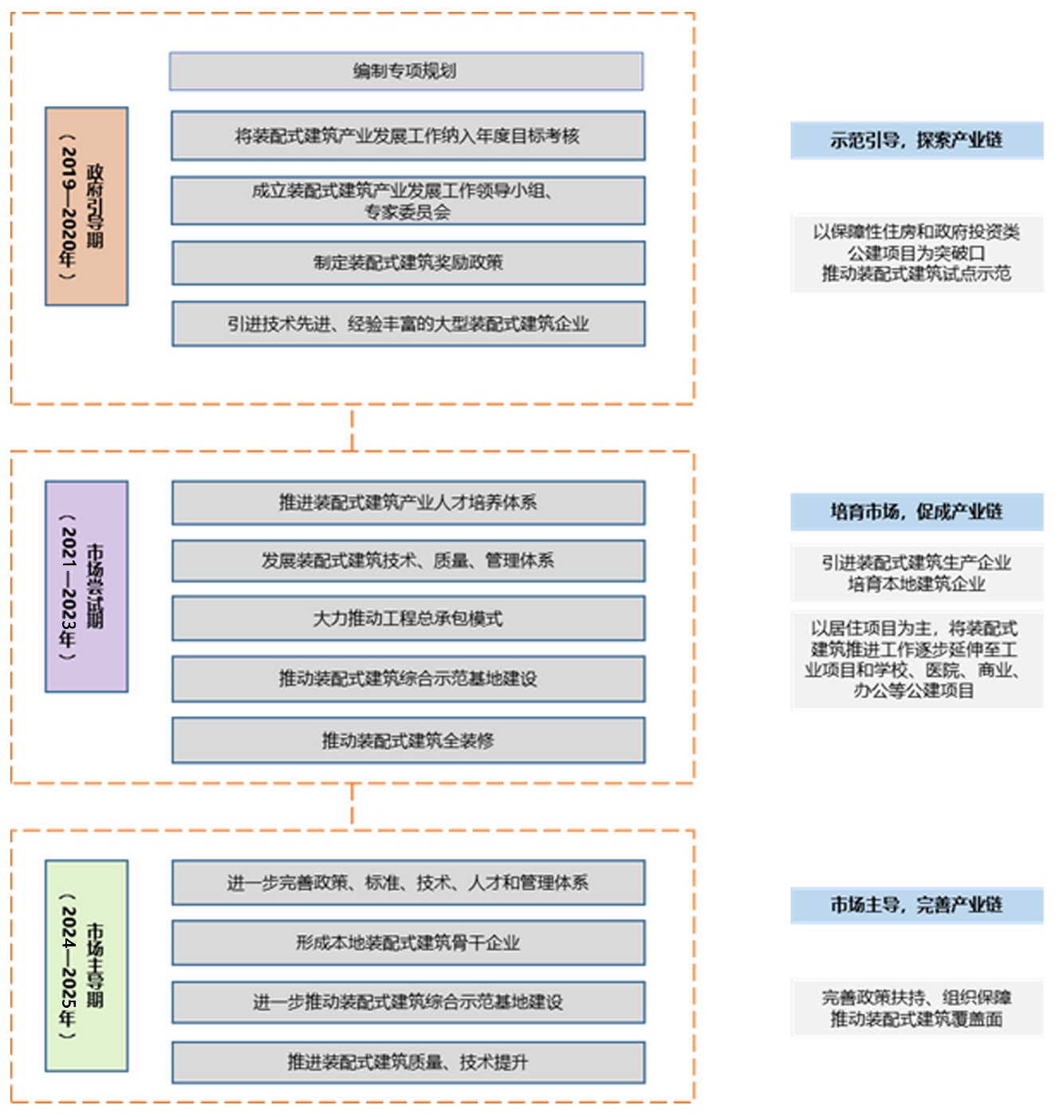
- 汕尾市装配式建筑实施路径图

装配式建筑管控规划
根据《广东省装配式建筑发展专项规划编制工作指引（试行）》要求，结合汕尾市实际情况，本次规划主要进行分区划分和重点推进片区划定，并提出目标管控要求和策略；各地块指标在控规修编阶段或用地出让阶段依据“项目分类实施指引”进行落实。

分区管控规划

划分依据
装配式建筑规划分区应根据城市的实际情况，依据城市总体规划、行政区划、功能区划等因素综合考虑划分。
- 行政区划：装配式建筑规划分区作为目标管理的重要手段，需与行政管理相协调，行政边界是本次装配式建筑分区划分的主要依据。
- 城市总体规划及分区规划：市区、陆丰市、海丰县及陆河县已编或在编规划、汕尾市城市总体规划确定的城市空间结构、道路交通格局是本次装配式建筑规划分区划分的依据之一。
- 功能区划：各片区功能定位的不同对装配式建筑的推行会产生一定的影响，规划结合各分区的功能定位、经济发展水平对后期装配式建筑的推进，指标的落实至关重要。
- 产业空间布局：不同建筑类型推行装配式建造方式、指标落实等方面存在一定的差异，产业空间布局在一定程度上影响建筑类型。

目标分解方法
汕尾市装配式建筑面积比例控制目标采用加权平均分解法，将汕尾市装配式建筑面积比例总目标分解到分区，基本步骤如下：
- 预测新开工建筑面积：在分区划分的基础上，统计各分区内近几年房屋施工报建数据，预测新开工建筑面积。
- 初定各分区目标：根据各分区实际情况，初次分配装配式建筑面积比例控制目标。
- 反算全市总目标：结合各分区房屋施工报建面积统计数据，将各分区初定的装配式建筑面积比例控制目标进行加权平均，计算出全市初次分配后的目标值，若初次分配目标值大于汕尾市发展目标要求，则各分区目标满足要求；反之，则重复上述步骤，直至满足要求为止。

分区目标确定
依据分区划分原则，结合汕尾市行政区划、功能组团划分等情况，本次专项规划将汕尾市划分为市区、陆丰市、海丰县及陆河县4个装配式建筑规划分区。同时，根据各县（市、区）2014-2018年平均施工报建面积为数据基础，以发展目标为导向，兼顾行政部门的管理需求，从区域平衡的角度出发，合理测算各县（市、区）的装配式建筑面积比例指标值。
- 汕尾市装配式建筑规划分区指标表
县（市、区） |  | 2014-2018年平均施工报建面积  （万m²） | 装配式建筑面积比例 |  | 政府投资装配式建筑面积比例
 |  | 2014-2018年平均施工报建面积  （万m²） | 2020年 | 2025年 | 2020年 | 2025年
中心城区 | 市城区+  红海湾开发区 | 141.22 | 15% | 30% | 30% | 50%
其他地区 | 陆丰市 | 83.01 | 11% | 22% | 30% | 50%
其他地区 | 海丰县 | 126.32 | 11% | 21% | 30% | 50%
其他地区 | 陆河县 | 16.05 | 7% | 15% | 30% | 50%
其他地区 | 小计 | -- | 10% | 20% | 30% | 50%

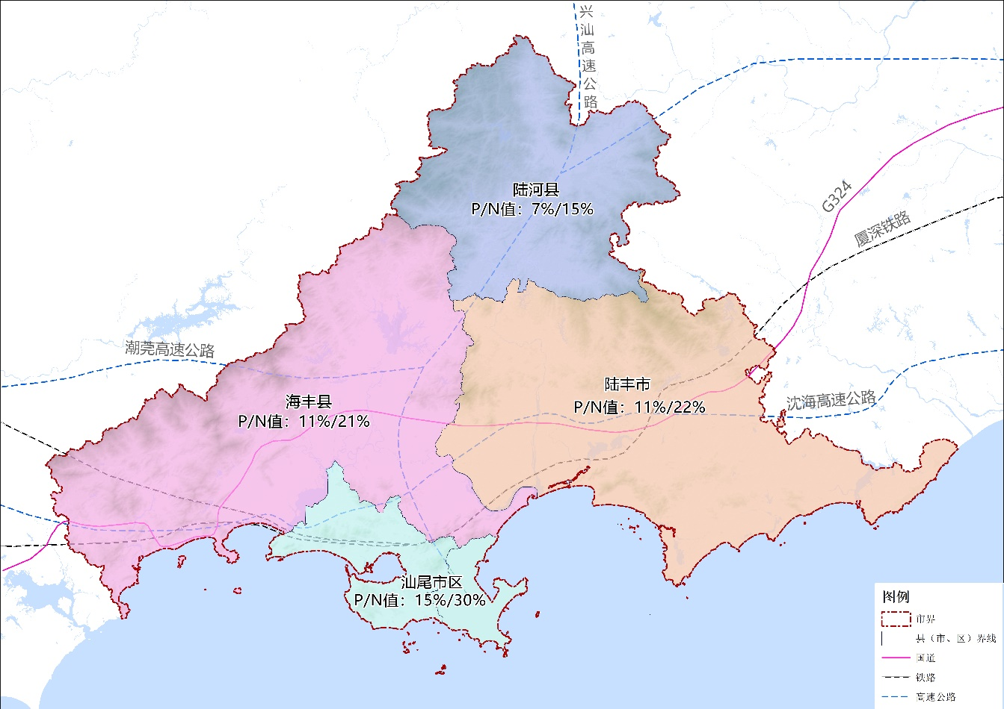
- 汕尾市装配式建筑分区指标图

分区管控策略
分区目标刚性约束。装配式建筑规划分区主要根据城市的实际情况，依据城市总体规划、行政区划、功能区划和地理气候等因素综合考虑划分，是实现全市装配式建筑面积比例指标的直接管控手段，其装配式建筑面积比例指标必须进行刚性约束，从而确保全市目标的实现。

项目分类实施指引
根据《广东省装配式建筑发展专项规划编制工作指引（试行）》推广装配式建筑的类型包括：商业住宅、公寓、员工宿舍、保障性住房等居住建筑；行政办公、教育科研、文化体育、医疗卫生、社会福利、商业服务、邮电通信、交通运输等公共建筑；工业厂房、研发用房、仓储物流等工业建筑；风景名胜区、古驿道、绿道等旅游休闲区域的驿站、公厕等建筑。
本次规划结合汕尾市现行建筑分类、装配式建筑功能特点并对照不同用地性质分类，将汕尾市装配式建筑项目类型划分为四类：住宅项目、公共项目、工业项目和市政项目，并分别给出相应的实施指引。同时，装配式建筑的具体参数及设计方法应参照国家、地方相关规范进行深化设计，以提高建筑品质为目标，坚持全面、系统、特色、融合为引导，全面实现装配式建筑。
- 建设项目类型分类指引划分表
项目类型 | 建筑类型 | 所属用地类型及用地代码
住宅项目 | 居住建筑 | 一类、二类居住用地（R1、R2）
公共项目 | 公共建筑 | 行政办公用地（A1）、文化设施用地（A2）、教育科研用地（A3）、体育用地（A4）、医疗卫生用地（A5）、社会福利设施用地（A6）、商业施用地（B1）、商务设施用地（B2）、娱乐康体设施用地（B3）、公用设施营业网点用地（B4）、其他服务设施用地（B9）、供应设施用地（U1）、环境设施用地（U2）、安全设施用地（U3）、其他设施用地（U9）、交通枢纽用地（S3）、交通站场用地（S4）
工业项目 | 工业厂房 | 一类、二类、三类工业用地（M1、M2、M3）；一类、二类、三类物流仓储用地（W1、W2、W3）
市政项目 | 市政基础设施（线性） | 城市道路用地（S1）、城市轨道交通（S2）

项目指标确定方法
汕尾市各类型建筑项目指标的确定采用加权平均分解法，将汕尾市各县（市、区）装配式建筑面积比例目标分解到各类型建筑项目中，基本步骤如下：
（1）确定各县（市、区）内各类型建筑项目新开工面积：根据近几年建筑项目施工报建情况，梳理各县（市、区）内不同类型建筑项目的施工报建面积及占比情况。
（2）初定各县（市、区）内各类型建筑项目指标：根据各县（市、区）内不同类型建筑项目施工报建面积及占比情况，初次分配各类型建筑项目指标。
（3）反算各分区目标：结合各县（市、区）内不同类型建筑项目施工报建面积及占比情况，将各县（市、区）内初定的各类型建筑项目指标进行加权平均，计算出初次分配后的目标值，若初次分配目标值大于各县（市、区）发展目标要求，则各类型建筑项目指标满足要求；反之，则重复上述步骤，直至满足要求为止。

住宅项目
（1） 基本情况
住宅项目主要建筑类型为商业住宅、员工宿舍、保障性住房等居住建筑，所属用地类型包括一类居住用地（R1）、二类居住用地（R2）等。
在各类建筑形式中，住宅建筑结构相对简单，功能单一，内部分隔有规律，易于形成标准化设计、批量化的构件生产与机械化施工，因此，住宅建筑最宜、最易实现工业化建设。
（2） 装配式建筑面积比例指标
2020年：汕尾市区（重点推进片区除外）不低于17%，陆丰市、海丰县等分区（重点推进片区除外）不低于12%，陆河县（重点推进片区除外）不低于8%。其中，政府投资工程装配式建筑面积占比达到30%以上。
2025年：汕尾市区（重点推进片区除外）不低于34%，陆丰市、海丰县等分区（重点推进片区除外）不低于24%，陆河县（重点推进片区除外）不低于16%。其中，政府投资工程装配式建筑面积占比达到50%以上。
（3） 推荐建造方式
在保障性住房和商品住宅建造中积极推广装配式混凝土结构、钢-混组合结构；农村房屋、多层住宅、高层住宅、大跨度住宅等建筑，推荐采用装配式钢结构。

公共项目
（1） 基本情况
公共项目主要建筑类型为商业、酒店、办公、教育、医疗卫生等大型公共建筑，所属用地类型包括行政办公用地（A1）、文化设施用地（A2）、教育科研用地（A3）、体育用地（A4）、医疗卫生用地（A5）、社会福利设施用地（A6）、商业施用地（B1）、商务设施用地（B2）、娱乐康体设施用地（B3）、公用设施营业网点用地（B4）、其他服务设施用地（B9）、供应设施用地（U1）、环境设施用地（U2）、安全设施用地（U3）、其他设施用地（U9）、交通枢纽用地（S3）、交通站场用地（S4）等。
（2） 装配式建筑面积比例指标
2020年：汕尾市区（重点推进片区除外）不低于10%，陆丰市、海丰县等分区（重点推进片区除外）不低于8%，陆河县（重点推进片区除外）不低于5%。其中，政府投资工程装配式建筑面积占比达到30%以上。
2025年：汕尾市区（重点推进片区除外）不低于20%，陆丰市、海丰县等分区（重点推进片区除外）不低于16%，陆河县（重点推进片区除外）不低于10%。其中，政府投资工程装配式建筑面积占比达到50%以上。
（3） 推荐建造方式
在大型公共建筑中大力推广采用钢结构建筑，教育、文化、体育设施等公共工程优先采用钢结构建筑或钢-混组合结构；在风景名胜区及园林景观、仿古建筑等领域，倡导发展现代装配式木结构建筑。

工业项目
（1） 基本情况
工业项目主要建筑类型为生产厂房、生产辅助厂房、动力辅助厂房、仓储建筑等工业建筑，所属用地类型包括一类工业用地（M1）、二类工业用地（平方米）、三类工业用地（M3）、仓储用地（W）等。
工业建筑是指独立设置的工厂、车间、手工业作坊、建筑安装的生产场地、排渣（灰）场地等用地。具有以下特点：应满足生产工艺的要求；面积和空间较大；结构、构造复杂，技术要求高；必须紧密结合生产；功能的建筑具有不同的特征；采光、通风、屋面排水及构造处理较复杂。
（2） 装配式建筑面积比例指标
2020年：汕尾市区（重点推进片区除外）不低于8%，陆丰市、海丰县等分区（重点推进片区除外）不低于5%，陆河县（重点推进片区除外）不低于5%。其中，政府投资工程装配式建筑面积占比达到30%以上。
2025年：汕尾市区（重点推进片区除外）不低于16%，陆丰市、海丰县等分区（重点推进片区除外）不低于10%，陆河县（重点推进片区除外）不低于10%。其中，政府投资工程装配式建筑面积占比达到50%以上。
（3） 推荐建造方式
在大跨度工业建筑中大力推广采用钢结构建筑。

市政项目
（1） 基本情况
市政项目主要包括城市道路、桥涵、轨道交通、综合管廊等线性市政基础设施等，主要用地类型包括城市道路用地（S1）、城市轨道交通（S2）。
（2） 主要指标
考虑市政项目主要为线性工程，本次规划对其实施装配式建造的指标不作具体要求。
同时，考虑到此类型项目一般为政府投资工程，建议在技术允许的情况下，尽可能采用装配式方式建造。
（3） 推荐建造方式
市政设施、轨道交通项目推荐采用装配式钢结构，城市综合管廊推荐采用装配式混凝土结构。
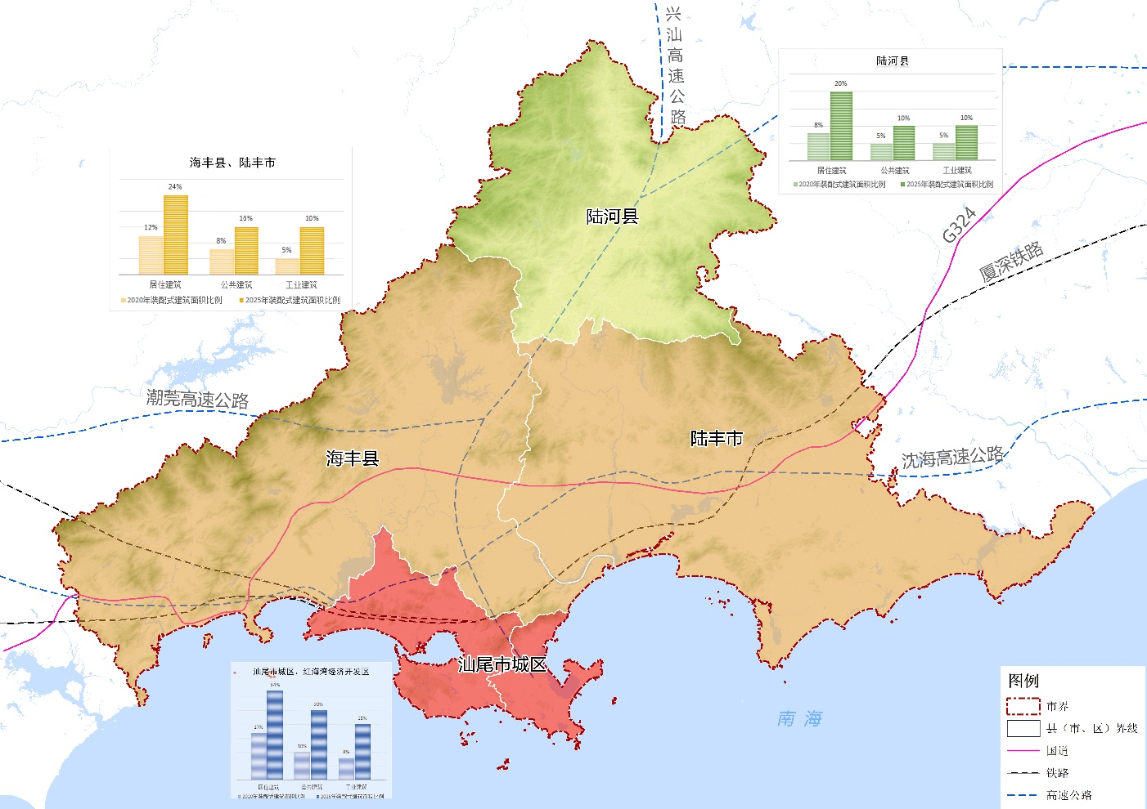
- 汕尾市装配式建筑分类实施指引图

项目管控策略
项目指标弹性控制。建设项目是实现装配式建筑面积比例的具体抓手，具体体现在各地块中规划条件的设定。本次规划从规划分区层面，结合近几年新开工建筑面积和规划用地布局情况，提出不同建设项目类型（不同用地类型）实施装配式建筑的建设要求，从而为未编或在编控规地区地块指标的落实、已编控规地区用地出让条件的设定提供指引，从建设项目层面引导装配式建筑面积比例指标的达成。考虑到建设项目的实际情况较为复杂，项目指标主要作为指引性的推荐值，不宜进行刚性约束，具体可结合实际情况进行一定程度的弹性调整，但应确保分区目标的实现。

- 汕尾市装配式建筑分类实施指引一览表
项目  类型 | 建筑  类型 | 用地代码 | 区域 | 装配式建筑面积比例 |  | 政府投资工程装配式建筑面积比例 |  | 推荐建造方式
 |  |  |  | 2020年 | 2025年 | 2020年 | 2025年 | 推荐建造方式
住宅  项目 | 居住  建筑 | R1、R2 | 市区 | ≥17%  （20%） | ≥34%  （40%） | 30% | 50% | 保障性住房和商品住宅推荐采用混凝土结构、钢-混组合结构；农村房屋、多层住宅及高层住宅、大跨度的住宅等建筑推荐采用钢结构。
住宅  项目 | 居住  建筑 | R1、R2 | 陆丰市、海丰县 | ≥12%  （14%） | ≥24%  （28%） | 30% | 50% | 保障性住房和商品住宅推荐采用混凝土结构、钢-混组合结构；农村房屋、多层住宅及高层住宅、大跨度的住宅等建筑推荐采用钢结构。
住宅  项目 | 居住  建筑 | R1、R2 | 陆河县 | ≥8%  （10%） | ≥16%  （20%） | 30% | 50% | 保障性住房和商品住宅推荐采用混凝土结构、钢-混组合结构；农村房屋、多层住宅及高层住宅、大跨度的住宅等建筑推荐采用钢结构。
公共  项目 | 公共  建筑 | A1、A2、A3、A4、A5、A6、B1、B2、B3、B4、B9、U1、U2、U3、U9、S3、S4 | 市区 | ≥10%  （12%） | ≥20%  （24%） | 30% | 50% | 大型公共建筑推荐钢结构；教育、文化、体育等设施推荐采用钢结构建筑或钢-混组合结构；风景名胜区及园林景观、仿古建筑等推荐采用木结构。
公共  项目 | 公共  建筑 | A1、A2、A3、A4、A5、A6、B1、B2、B3、B4、B9、U1、U2、U3、U9、S3、S4 | 陆丰市、海丰县 | ≥8%  （10%） | ≥16%  （20%） | 30% | 50%
公共  项目 | 公共  建筑 | A1、A2、A3、A4、A5、A6、B1、B2、B3、B4、B9、U1、U2、U3、U9、S3、S4 | 陆河县 | ≥5%  （6%） | ≥10%  （12%） | 30% | 50%
工业  项目 | 工业  建筑 | M1、M2、M3、W1、W2、W3 | 市区 | ≥8%  （10%） | ≥16%  （20%） | 30% | 50% | 大跨度工业建筑推荐采用钢结构。
工业  项目 | 工业  建筑 | M1、M2、M3、W1、W2、W3 | 陆丰市、海丰县 | ≥5%  （6%） | ≥10%  （12%） | 30% | 50% | 大跨度工业建筑推荐采用钢结构。
工业  项目 | 工业  建筑 | M1、M2、M3、W1、W2、W3 | 陆河县 | ≥5%  （6%） | ≥10%  （12%） | 30% | 50% | 大跨度工业建筑推荐采用钢结构。
市政  项目 | 市政基础设施 | S1、S2 | 全市 | —— | —— | 30% | 50% | 市政设施、轨道交通推荐采用钢结构，城市综合管廊推荐采用混凝土结构。

重点推进片区规划
重点推进片区作为汕尾市推进装配式建筑发展的重要抓手和落脚点，是汕尾市近期重点建设的区域，必须发挥重点推进片区的示范带头作用，以“高起点、高标准、高要求”引领汕尾市各县（市、区）装配式建筑的发展，确保分区乃至全市目标的实现。

选取原则
《广东省装配式建筑发展专项规划编制工作指引（试行）》，提出可选择若干个区域作为装配式建筑的重点推进片区。
重点推进片区宜优先选择下列片区：
- 大中型新建或成片改造重建居住区；
- 经济发展水平较好的区域；
- 产（工）业园区、文教区等区域；
- 城市建设重要功能区。
此外，还应与汕尾市近期建设相关规划和实施方案进行衔接，确保本次规划选定的重点推进片区能切实的实施与推广。

相关规划协调性分析

《汕尾市土地利用总体规划（2006-2020年）》
根据《广东省国土资源厅关于汕尾市土地利用总体规划（2006-2020年）有关指标调整的函》（粤国土资规划函[2017]1951号），至2020年，汕尾市（含深汕特别合作区）建设用地总规模为88.47万亩，城乡建设用地规模为59.97万亩。
运用ArcGIS软件，通过对汕尾市2017年土地变更调查和2020年土地利用总体规划的叠加计算，得出汕尾市全域新增建设用地的规模为286.41平方公里，主要分布区域如下图所示。
装配式建筑指标的落实是针对年度新开工面积，因此该指标与新增建设用地紧密相关，通过新增建设用地的斑块分布识别，可以初步确定重点推进片区的区域主要分布在市区和各县（市、区）的县域中心。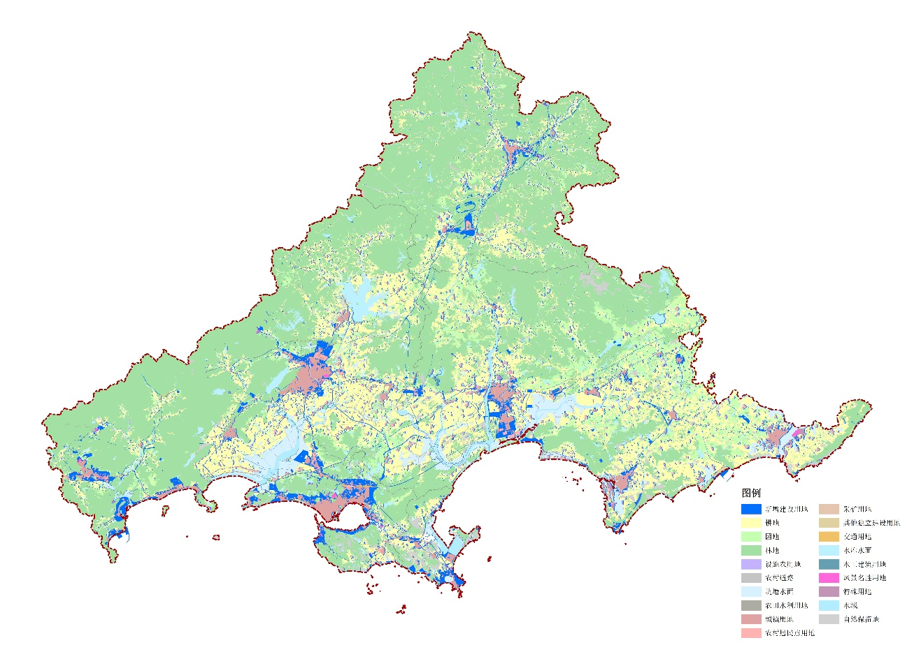
- 汕尾市新增建设用地分布图

《汕尾市城市总体规划（2011-2020）》
《规划》提出：极化中心，融入珠东；构建北部生态保护区和南部滨海城镇密集带；构筑“一主四副、一带两轴，族群生长”的城镇空间格局。
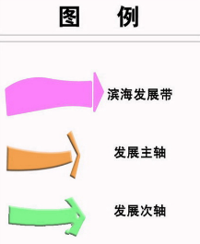
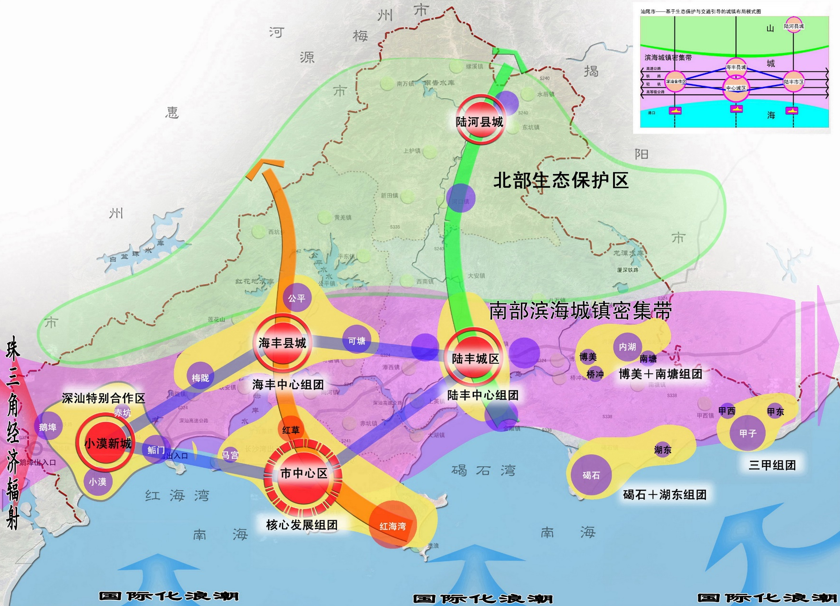
- 汕尾市市域城镇体系空间结构图
《规划》提出：结合港口开发、铁路和公路建设，围绕用足政策、招好项目、优化结构、发挥功能，加快推进深圳—汕尾特别合作区、经济开发区、专业镇产业集聚区发展，改变“小而散”的现状，形成多区集聚的产业布局。
- 产业园区概况
名称 | 行业 | 范围
深圳—汕尾特别合作区 | 集约利用土地、循环利用资源、园区高效开发、区域互动发展和精简高效合作机制等方面作出新的探索和试验，努力打造全国区域合作试验区和示范区；以高新技术产业和先进制造业为主导，建设具备一定研发功能的现代化产业园区；以高新技术产业为主体，建设宜居宜业的第三代生态新城、生态旅游中心 | 200km²
东海经济开发区 | 做大做强珠宝加工、食品制造、纺织服装等主导产业，拓展电器机械等先进制造业 | 10km²
星都经济开发区 | 宜大力发展新材料、电子信息、生物医药等高新技术产业和先进制造业，打造成为汕尾重要的工业基地 | 30km²
海丰经济开发区 | 做大做强纺织服装、纸品包装、电子电器等的主导产业，同时坚持商、贸、住并举，建设成为一个新型工业园区 | 10km²
陆河工业园区 | 发展无污染、低能耗的绿色低碳特色产业 | 32.63km²
专业镇产业集聚区 | 服装、珠宝、圣诞品、海产养殖与加工、家具配件和青梅种植与加工、金银首饰加工、毛织、鞋业 | 汕尾市16个镇
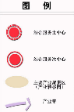
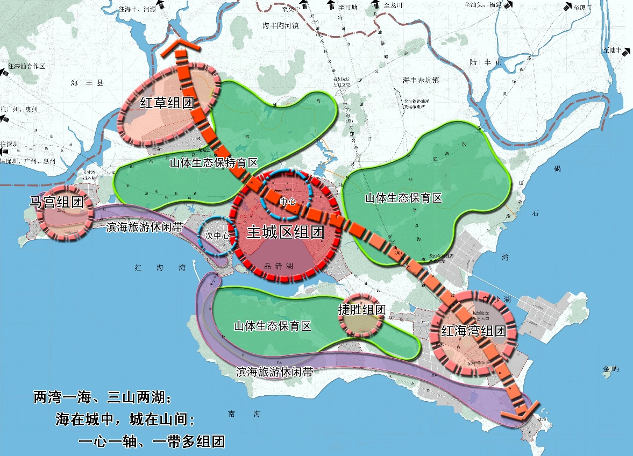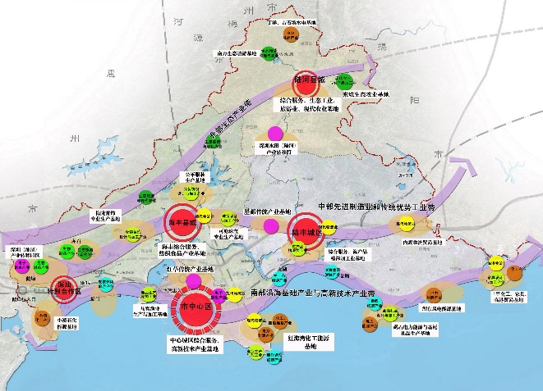
- 汕尾市域规划结构和产业布局规划图

《汕尾市近期建设规划（2006-2020年）》
《规划》将市城区、红海湾经济开发试验区划分为4个重点地区，包括：中央商务区、红草工业园、金町湾、红海湾。
- 重点地区概况一览表
重点地区名称 | 近期发展方向
中央商务区 | 落实汕尾新区及环品清湖片区相关规划，启动城市中轴线工程；借助火车站站前广场建设，加大招商力度，推进站点周边地区综合开发。
红草工业园 | 以比亚迪引进为契机，结合汕尾本地产业优势，发展汽车零配件产业，实现全产业链发展；并着力加快高端新型电子信息、机械装备等产业发展。
金町湾 | 以保利金町湾项目开发建设为契机，加快推进金町湾滨海旅游区整体开发，建设滨海高端酒店、滨海生态社区、国际会议中心、市民商务休闲中心等滨海商务休闲服务设施，完善金町湾旅游服务设施。
红海湾 | 以滨海旅游为主要发展方向，但保持港口预留，为后续高速公路、铁路引进红海湾立项做准备。

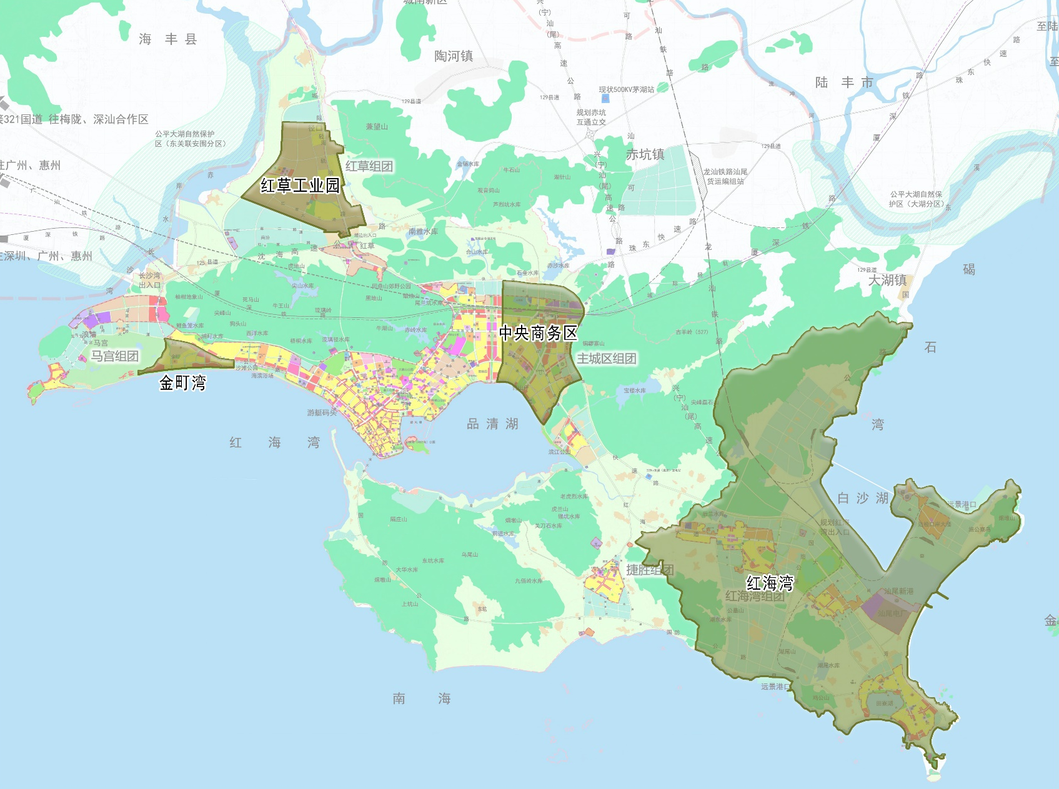
- 重点地区范围图

《陆丰市城市总体规划（2015-2030年）》
《规划》提出：“两轴、两心、多组团”的“轴向拓展+组团式”山水生态城市空间结构。“两轴”：指城市发展的两条轴线。其中，沿东海大道形成城市发展主轴，沿G324国道（广汕公路）形成城市发展次轴。“两心”：分别指由老城区、城东中心和新城市中心“三心”构建的城市中心，以及南部滨海新城服务副中心。“多组团”：分别指老城区组团、新城市中心综合组团、火车站商贸物流组团、上英工业和河西综合组团。
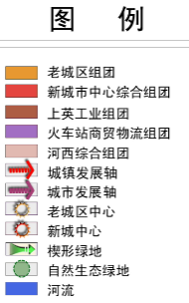
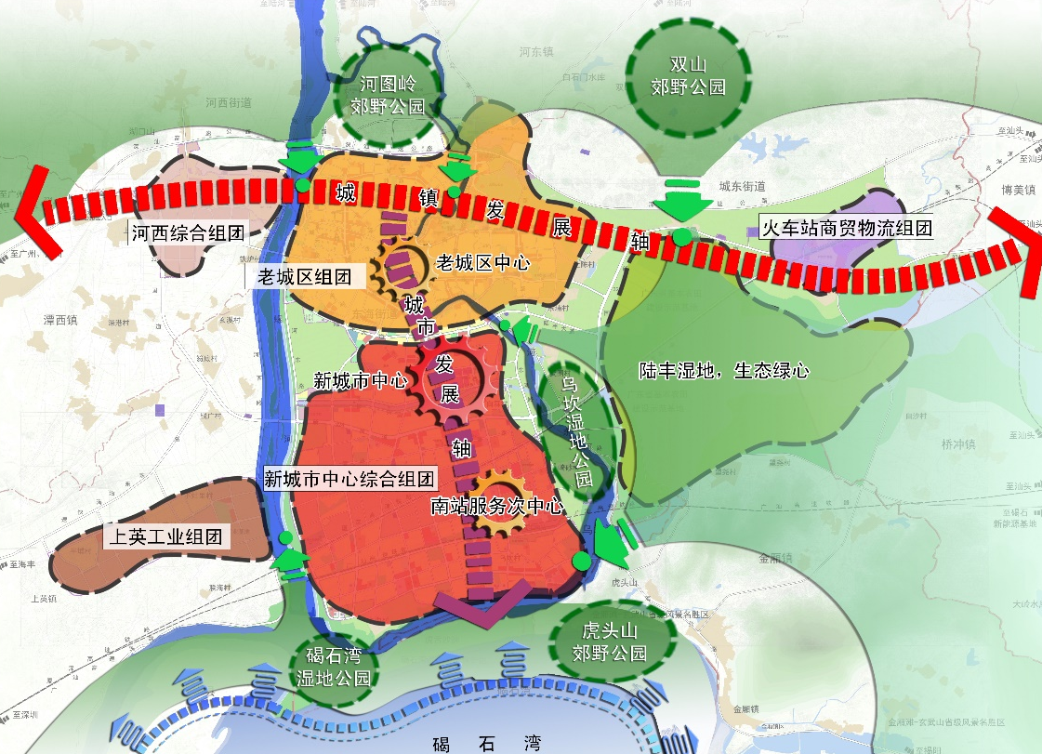
- 城市集中建设区功能结构分析图

《海丰县县城总体规划（2012-2030）》
《规划》提出：“两心、两轴、两簇群、四片区”的空间结构。“两心”：主要包括县城和深汕特别合作区；“两轴”：指324国道发展主轴线和324省道发展副轴线；“两簇群”：两个呈圈层式分布的城镇簇群；“四片区”：分别是中部城镇经济片区、西部城镇经济片区、南部城镇经济片区、北部城镇经济片区。
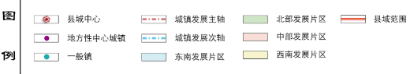
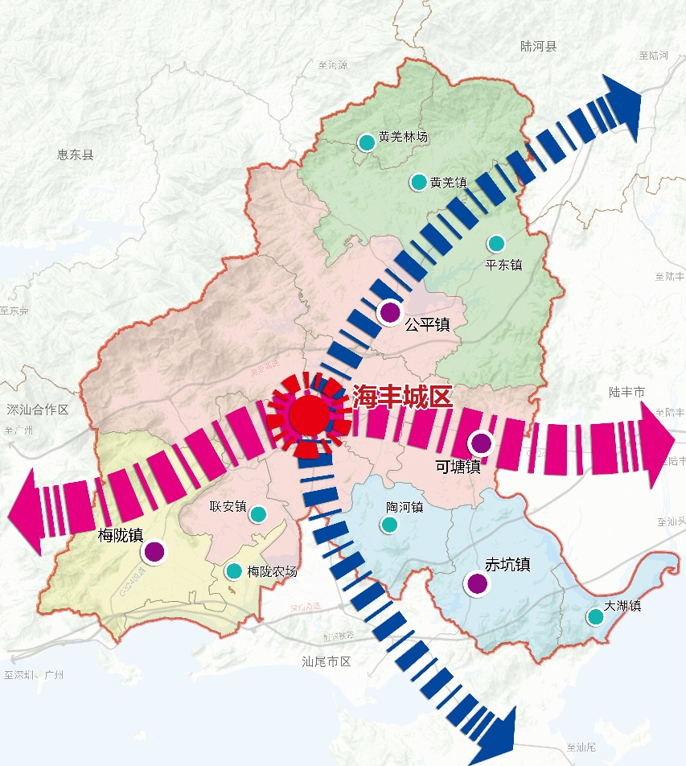
- 县域城镇体系空间结构图

《陆河县城总体规划（2016-2030）》
《规划》提出：“一轴两心、三圈联动”的空间结构。“一轴”：指潮惠高速为轴形成的城镇发展带；“两心”：以县城为主中心、以新河工业园（陆河建筑装饰城）为副中心的“双心”格局；“三圈”：东部综合服务圈、南部特色产业圈和北部生态涵养圈。
重点地区发展指引：（1）陆河建筑装饰产业城；（2）岳溪生态博览园；（3）陆河教育园区；（4）东部新城；（5）樟河半岛及高速公路出入口周边地区。

重点推进片区确定
结合重点片区选取原则并与相关规划进行充分衔接，本次专项规划共选取8个片区作为装配式建筑的重点推进片区，具体片区如下：
- 市区（3个）：红草园区、中央商务区、遮浪片区；
- 陆丰分区（2个）：南站片区、城南片区；
- 海丰分区（2个）：城西南片区、教育城；
- 陆河分区（1个）：陆河大道中南段两侧地带。
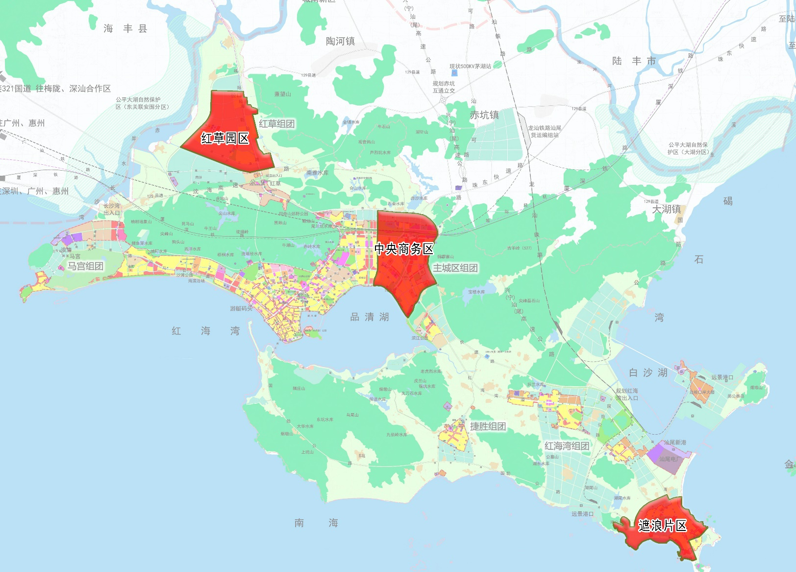
- 市区装配式重点推进片区分布图
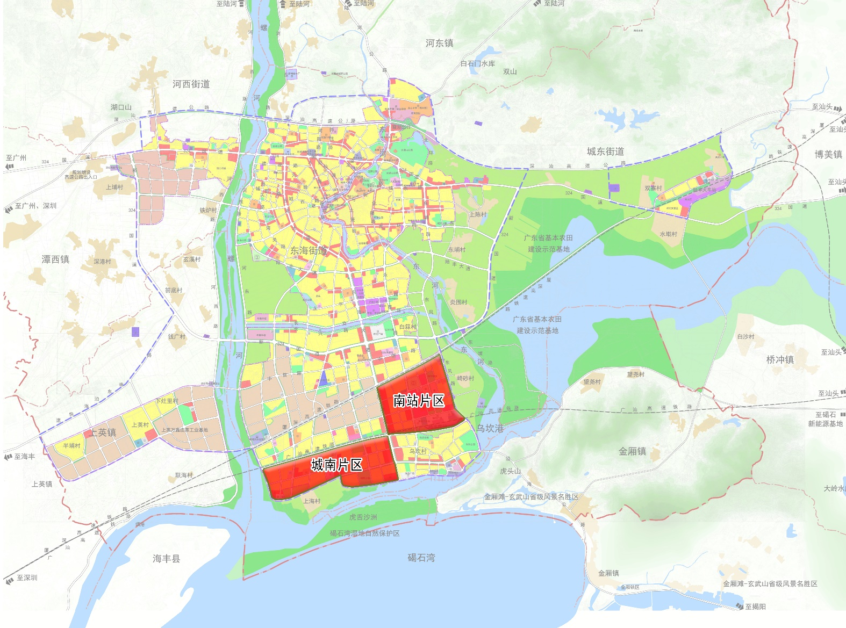
- 陆丰分区装配式重点推进片区分布图
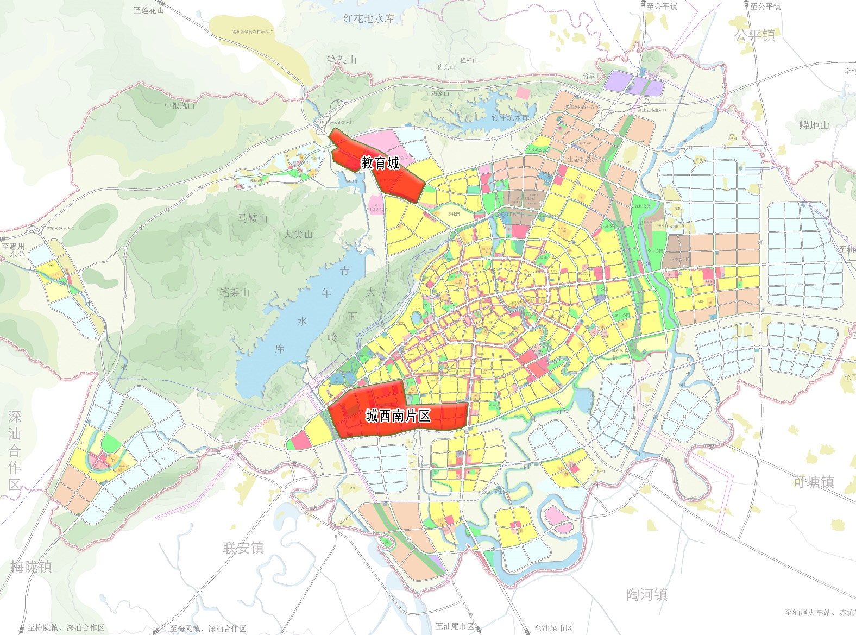
- 海丰分区装配式重点推进片区分布图
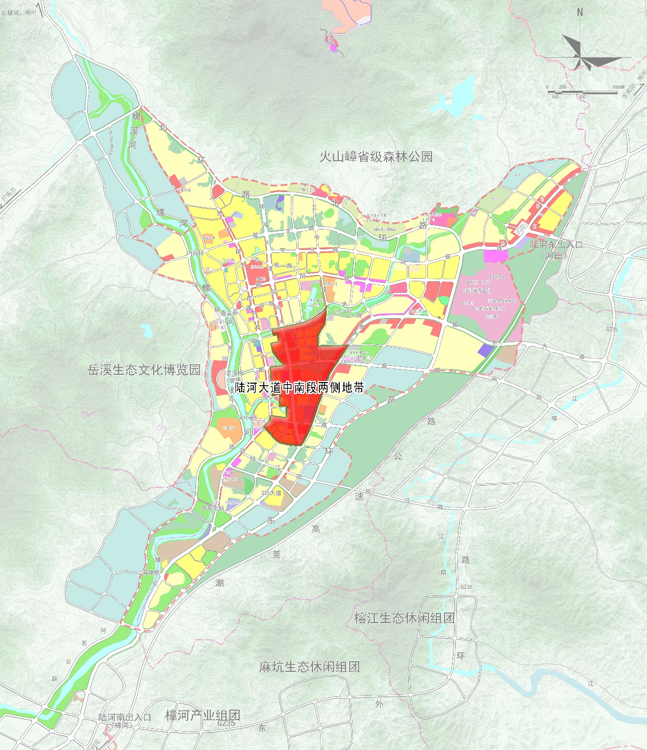
- 陆河分区装配式重点推进片区分布图

装配式建筑面积比例要求
重点推进片区作为汕尾市推进装配式建筑发展的重要抓手和着力点，也是汕尾市实现装配式建筑面积比例指标的重要保障。
本次规划重点推进片区内实施的居住、公建及工业等不同类型建筑项目，其装配式建筑面积比例要求按所在规划分区同类型建筑项目的1.2倍确定（见“项目分类实施指引”章节），政府投资工程装配式建筑面积占比要求保持不变，充分发挥重点推进片区的引领和示范作用。
- 重点推进片区各类型项目装配式建筑面积比例要求表
序号 | 片区名称 | 所在分区 | 住宅项目  （居住建筑） |  | 公共项目  （公共建筑） |  | 工业项目  （工业建筑）
序号 | 片区名称 | 所在分区 | 2020年 | 2025年 | 2020年 | 2025年 | 2020年 | 2025年
1 | 红草园区 | 市区  区 | 20% | 41% | 12% | 24% | 10% | 19%
2 | 中央商务区
3 | 遮浪片区
4 | 南站片区 | 陆丰分区 | 14% | 29% | 10% | 19% | 6% | 12%
5 | 城南片区
6 | 城西南片区 | 海丰分区 | 14% | 29% | 10% | 19% | 6% | 12%
7 | 教育城
8 | 陆河大道中南段两侧地带 | 陆河分区 | 10% | 19% | 6% | 12% | 6% | 12%

部品部件生产基地布局规划

布局原则
（1） 需求导向
以需求为导向，根据规划期内全市新建建筑的需求量，考虑重点推进期和全面推广期的产能辐射，合理规划基地的建设规模，提供多类型的建筑产业现代化构件与部品。满足基本需求的同时，合理安排产能，避免过剩。
（2） 因地制宜
根据各县（市、区）装配式建筑发展基础，结合已有生产基地及工业园区等基本情况，因地制宜地布局产业化基地，尽量选址在交通便利、配套完善的区域。部品部件生产基地的布局应遵循“配送经济、区域共享”的原则，混凝土结构生产基地服务半径宜不超过100公里，钢结构生产基地可按200公里辐射，木结构可按300公里辐射。
（3） 远近结合
统筹处理好近期与远期、需求与供给、基地建设与设施配套、规划刚性与弹性的关系，体现规划的科学性和可操作性。既要满足当地装配式建筑发展的基本需求，又要避免产能过剩造成恶性竞争。

市场需求测算
综合考虑汕尾市中远期发展规划和推广技术体系，合理确定新建建筑需求指标和各类构配件及部品部件需求指标，并按照“在实际需求基础上略有提高”的原则确定产能。

新开工面积测算
本次规划以汕尾市2014-2018年房屋施工报建面积的平均值作为房屋新开工建筑面积测算的依据，并考虑10~20%的增长空间。
根据汕尾市房屋施工报建数据统计，汕尾市2014-2018年施工报建建筑面积分别为198.22万m²、277.72万m²、290.41万m²、452.24万m²、614.46万m²，平均房屋施工报建面积为366.61万m²。预测到2020年，全市新开工建筑面积约403.27万m²；到2025年，全市新开工建筑面积达到439.93万m²。
- 汕尾市建筑新开工面积预测表（单位：万m²）
县（市、区） | 2014年 | 2015年 | 2016年 | 2017年 | 2018年 | 2014-2018年均值 | 2020年预测值 | 2025年预测值
市区 | 64.29 | 83.31 | 128.22 | 230.69 | 199.61 | 141.22 | 155.34 | 169.47
陆丰市 | 20.88 | 91.63 | 66.03 | 116.62 | 119.89 | 83.01 | 91.31 | 99.61
海丰县 | 105.98 | 84.24 | 84.56 | 102.93 | 253.92 | 126.32 | 138.96 | 151.59
陆河县 | 7.07 | 18.55 | 11.60 | 2.00 | 41.05 | 16.05 | 17.66 | 19.26
总计 | 198.22 | 277.72 | 290.41 | 452.24 | 614.46 | 366.61 | 403.27 | 439.93

装配式建筑面积测算
综合考虑近五年各县（市、区）房屋施工报建面积情况，确定汕尾市各县（市、区）居住建筑、公共建筑和工业建筑等不同类型建筑的新开工面积比例，结合装配式建筑分类实施指引关于不同项目类型实施装配式建筑面积比例要求，测算汕尾市各县（市、区）实施装配式建筑的面积规模。
根据上述测算方法，确定汕尾市实施装配式建筑面积2020年为50.53万m²、2025年110.18万m²。
- 汕尾市实施装配式建筑面积测算表
县（市、区） | 建筑类型 | 新开工面积  （万m²） |  | 装配式建筑面积比例 |  | 装配式建筑面积（万m²）
县（市、区） | 建筑类型 | 2020年 | 2025年 | 2020年 | 2025年 | 2020年 | 2025年
市区 | 居住建筑 | 128.93 | 140.65 | 17% | 34% | 21.92 | 47.82
市区 | 公共建筑 | 15.16 | 16.54 | 10% | 20% | 1.52 | 3.31
市区 | 工业建筑 | 11.26 | 12.28 | 8% | 16% | 0.90 | 1.96
市区 | 小计 | 155.34 | 169.47 | -- | -- | 24.33 | 53.09
陆丰市 | 居住建筑 | 70.56 | 76.98 | 12% | 24% | 8.47 | 18.47
陆丰市 | 公共建筑 | 16.18 | 17.65 | 8% | 16% | 1.29 | 2.82
陆丰市 | 工业建筑 | 4.99 | 4.99 | 5% | 10% | 0.25 | 0.50
陆丰市 | 小计 | 91.73 | 99.61 | -- | -- | 10.01 | 21.80
海丰县 | 居住建筑 | 96.14 | 104.88 | 12% | 24% | 11.54 | 25.17
海丰县 | 公共建筑 | 40.42 | 44.10 | 8% | 16% | 3.23 | 7.06
海丰县 | 工业建筑 | 2.39 | 2.61 | 5% | 10% | 0.12 | 0.26
海丰县 | 小计 | 138.96 | 151.59 | -- | -- | 14.89 | 32.49
陆河县 | 居住建筑 | 13.40 | 14.62 | 8% | 16% | 1.07 | 2.34
陆河县 | 公共建筑 | 3.40 | 3.71 | 5% | 10% | 0.17 | 0.37
陆河县 | 工业建筑 | 0.85 | 0.93 | 5% | 10% | 0.04 | 0.09
陆河县 | 小计 | 17.66 | 19.26 | -- | -- | 1.29 | 2.80
总计 |  | 403.69 | 439.93 | -- | -- | 50.53 | 110.18
注：综合考虑近几年各县（市、区）房屋施工报建面积情况，确定汕尾市各县（市、区）居住建筑、公共建筑和工业建筑之间的比例。其中，市区约为83%：10%：7%；陆丰市约为77%：18%：5%；海丰县约为69%：29%：2%；陆河县约为76%：19%：5%。

- 汕尾市各县（市、区）2020年和2025年实施装配式建筑面积统计图

预制构件需求量预测
结合不同建筑类型项目实施装配式建筑面积预测结果，确定汕尾市实施装配式建筑的预制构件需求量。
（1）混凝土预制构件需求量预测
为简化装配式建筑预制构件需求量测算过程，本次规划结合装配式建筑项目分类实施指引要求，暂以装配式居住建筑面积作为混凝土预制构件需求量预测的主要依据。
根据《装配式建筑评价标准》相关要求，本次规划混凝土预制构件近期按预制率30%，远期按预制率40%；每平方米建筑面积消耗混凝土按0.35m³考虑，测算汕尾市混凝土预制构件需求量2020年为4.51万m³、2025年为13.13万m³。

- 汕尾市装配式建筑混凝土预制构件需求量测算表
县（市、区） | 2020年 |  | 2025年
县（市、区） | 装配式混凝土建筑面积（万m²） | 混凝土预制构件需求量（万m³） | 装配式混凝土建筑面积  （万m²） | 混凝土预制构件需求量  （万m³）
市区 | 21.92 | 2.30 | 47.82 | 6.69
陆丰市 | 8.47 | 0.89 | 18.47 | 2.59
海丰县 | 11.54 | 1.21 | 25.17 | 3.52
陆河县 | 1.07 | 0.11 | 2.34 | 0.33
总计 | 42.99 | 4.51 | 93.80 | 13.13

（2）钢结构预制构件需求量预测
为简化装配式建筑预制构件需求量测算过程，本次规划结合装配式建筑项目分类实施指引要求，暂以装配式公共建筑和工业建筑面积作为钢结构预制构件需求量预测的主要依据。
根据《装配式建筑评价标准》相关要求，并结合相关工程案例，轻钢结构每平方米建筑面积消耗钢材25-40kg，重钢结构每平方米建筑面积消耗钢材60-100kg。按轻钢和重钢结构各占一半考虑，钢结构每平方米建筑面积消耗钢材约42.5-70kg（取60kg），测算汕尾市钢结构预制构件需求量2020年为0.45万吨、2025年为0.98万吨。
- 汕尾市装配式建筑钢结构预制构件需求量测算表
县（市、区） | 2020年 |  | 2025年
县（市、区） | 装配式钢结构建筑面积  （万m²） | 钢结构预制构件需求量（万吨） | 装配式钢结构建筑面积  （万m²） | 钢结构预制构件需求量（万吨）
市区 | 2.25 | 0.14 | 4.91 | 0.29
陆丰市 | 1.54 | 0.09 | 3.32 | 0.20
海丰县 | 3.35 | 0.20 | 7.32 | 0.44
陆河县 | 0.21 | 0.01 | 0.46 | 0.03
总计 | 7.53 | 0.45 | 16.37 | 0.98

生产基地布局规划
统筹布局装配式建筑部品部件生产基地，自然资源主管部门根据土地利用总体规划、城市（镇）总体规划和装配式建筑发展目标任务，在建设用地计划中，安排部品部件生产基地用地指标，重点保障生产基地建设用地。对列入省、市重点项目计划的部品部件生产企业，应优先安排用地计划指标。

生产基地选址要求
装配式建筑部品部件生产基地的布局应遵循“配送经济、区域共享”的原则，混凝土结构生产基地服务半径宜不超过100公里，钢结构生产基地可按200公里辐射，木结构可按300公里辐射。
（1）生产基地应远离居住区、学校、医院、风景游览区和自然保护区等，并符合相关文件及技术要求，且应位于全年最大频率风向的下风侧。
（2）生产基地宜尽量靠近原料供应地或产品供应市场，以最大程度节约物流成本。
（3）生产基地应有便利和经济的交通运输条件，与生产基地外公路的连接应便捷；临近江、河、湖、海的生产基地，通航条件满足运输要求时，应尽量利用水运，且生产基地宜靠近适合建设码头的地段。
（4）桥涵、隧道、车辆、码头等外部运输条件及运输方式，应符合运输大件或超大件设备的要求。
（5）生产基地应与所在工业园区产业发展方向一致，分期建设应统一规划，近期工程应集中、紧凑、合理布置，并应与远期工程合理衔接。
（6）生产基地不应建在受洪水、潮水或内涝威胁的地区。

生产基地布局规划
根据装配式建筑预制构件产能核算结果，整合各县（市、区）装配式建筑建设需求，从建设规模和基地数量两个方面对汕尾市装配式建筑部品部件生产基地的布局进行管控。
（1）混凝土预制构件生产基地
从区域均衡和合理调配的角度出发，混凝土预制构件生产基地产能按15~20万m³（折合建筑面积约100万m²）布置。汕尾市现状未建有混凝土预制构件生产基地，结合各县（市、区）装配式混凝土建筑建设需求，近期不建设混凝土预制构件生产基地，依托汕尾市周边城市，如惠州、汕头、梅州，现状均建有混凝土预制构件生产基地，且有富余产能，可满足汕尾市近期的产能需求。远期在海丰县规划新建混凝土预制构件生产基地1个，规划用地面积6.0ha，设计产能15万m³，可满足汕尾市远期13.13万m³的产能需求。
- 规划混凝土预制构件生产基地一览表
生产基地名称 | 占地面积（公顷） | 设计产能（万m³） |  | 建设性质
生产基地名称 | 占地面积（公顷） | 近期 | 远期 | 建设性质
规划海丰县混凝土预制构件生产基地 | 6.0 | -- | 15.0 | 新建

（2）钢结构预制构件生产基地
汕尾市现状未建有钢结构预制构件生产基地，结合各县（市、区）装配式钢结构建筑建设需求，近期不建设钢结构预制构件生产基地，依托汕尾市周边城市，如惠州、汕头、梅州、河源，现状均建有钢结构预制构件生产基地，且有富余产能，可满足汕尾市近期的产能需求。远期在陆丰市规划新建钢结构预制构件生产基地1个，设计产能1万吨，可满足汕尾市远期0.98万吨的产能需求。考虑到市场未来的需求情况、区域环境的供需情况、以及企业最大程度实现盈利，生产基地用地面积按8~10万吨的产能（折合建筑面积约100万m²）进行预留，约6.0ha。
- 规划钢结构预制构件生产基地一览表
生产基地名称 | 占地面积  （公顷） | 设计产能（万吨） |  | 建设性质
生产基地名称 | 占地面积  （公顷） | 近期 | 远期 | 建设性质
规划陆丰市钢结构预制构件生产基地 | 6.0 | -- | 1.0 | 新建

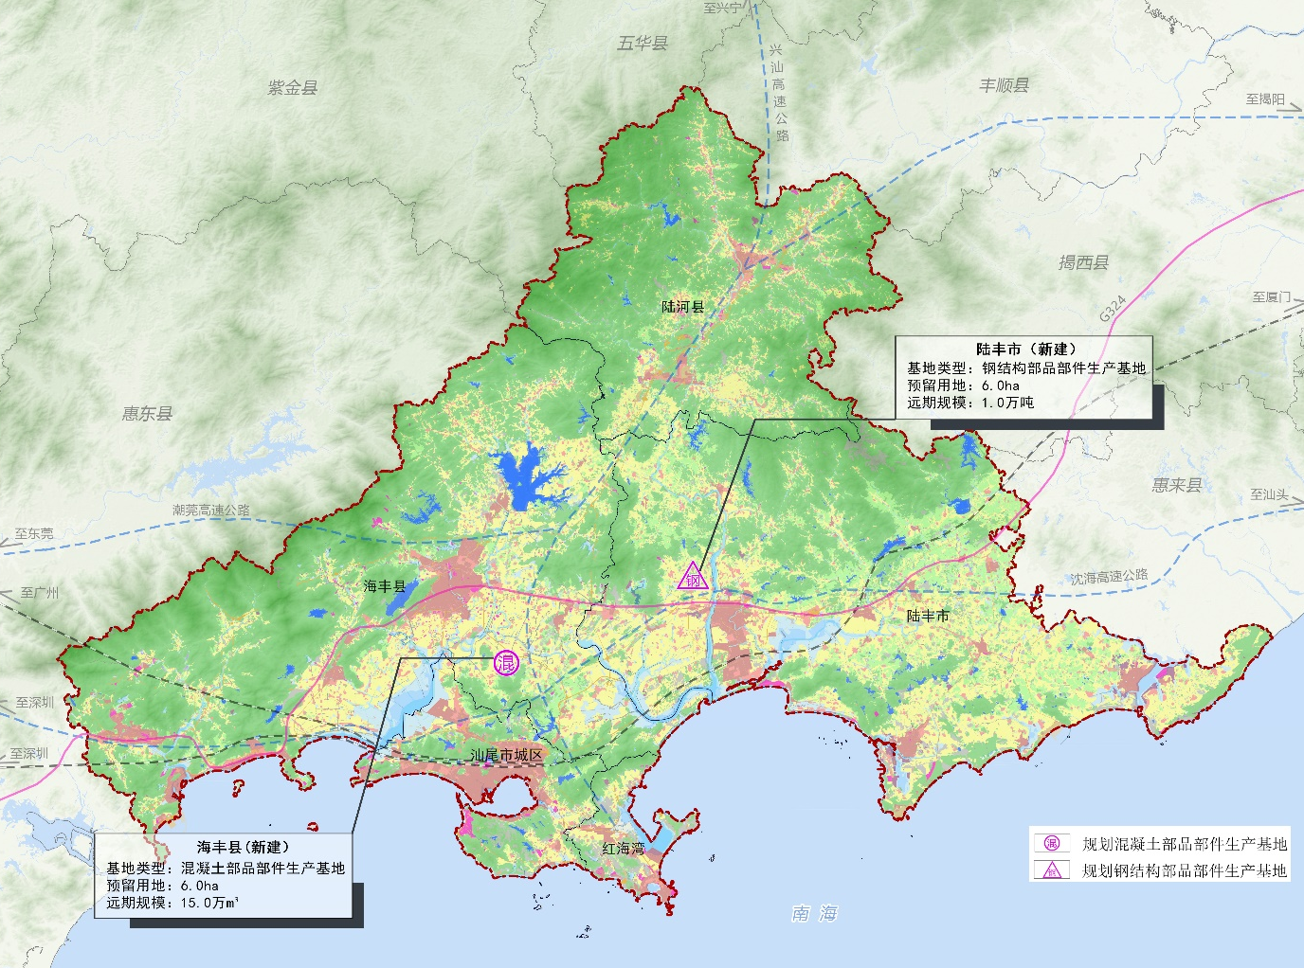
- 部品部件生产基地规划布局图

部品部件运输路线规划
考虑到装配式建筑部品部件一般体量较大，需要专业的大型运输设备，为保障汕尾市城市交通顺畅和安全，本次规划采取“分级、限时”的方式进行部品部件运输路线规划。
- 运输路线分级
本次规划主要采用两级运输路线体系。
一级运输路线：以高速路为主，担负部品部件的绕城或过境运输任务，快速将部品部件运至施工现场附近；
二级运输路线：以快速路、城市主干道为主，担负部品部件的区域内部运输任务，快速、便捷地将部品部件运至施工现场附近；
三级运输路线：以城市次干道及支路为主，担负部品部件“最后一公里”运输任务，顺畅安全地将部品部件运至施工现场。
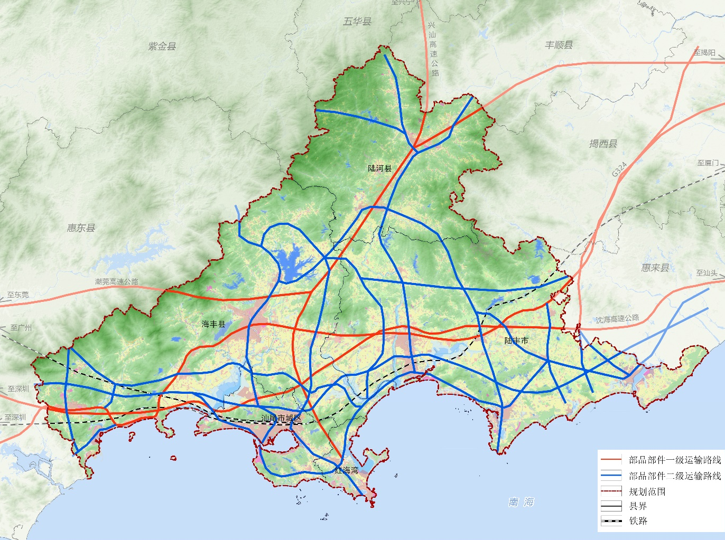
- 装配式部品部件运输路线规划图
- 运输时间规定
考虑到汕尾市区白天人流量大、车辆拥挤的特点，为确保部品部件运输车辆顺畅、安全地快速通过，规定其运输车辆应避开人流和交通流量集中的高峰时段。
因此规定部品部件运输时间为：原则上执行夜间（0:00—6:00)运输规定。

装配式建筑人才培训

装配式建筑人才现状分析
汕尾市装配式建筑仍处于起步阶段，装配式建筑专业技术人才匮乏，随着装配式建筑的逐步发展，对装配式建筑专业人才的需求量会越来越大。目前汕尾市传统的建筑人才队伍已经无法适应装配式控制指标的发展要求，为持续稳健的推进建筑产业化的发展，装配式建筑专业人才的培养迫在眉睫。同时，装配式建筑发展与竞争的核心是人才的竞争，装配式人才的培养也是汕尾市发展装配式建筑的重要任务之一。
装配式建筑人才类型主要涉及设计、生产、施工三个方面。汕尾市现暂未建有装配式建筑生产基地，在装配式建筑钢结构和混凝土预制构件方面、生产环节人才储备方面、设计、施工方面的人才建设还相对薄弱。在设计方面主要表现在装配式结构设计、BIM信息技术人员。在施工方面主要表现在，施工现场的安装、拔吊等职业技术工人。

装配式建筑人才需求量预测

预测思路
预测装配式建筑人才需求量，先利用典型工程预测不同装配率下的人工消耗量及消耗量下降幅度，利用宏观统计数据对建筑业从业人员需求量进行预测分析。再结合测算数据和预测结果，计算出不同时间点不同装配率下的装配式建筑技能人才需求数量。

人工消耗量下降幅度测算
针对人工消耗量下降幅度的测算，利用典型工程对不同装配率下的人工消耗量下降幅度进行测算。汕尾市2020年及2025年两个时间节点所对应的装配率要求分别是15%和30%，根据《装配式建筑技能人才需求分析研究》测算方案，测算出2020年及2025年两个时间节点的人工消耗量的下降幅度分别是3.5%和7%。

建筑从业人员需求量预测
建筑从业人员需求量的预测采用线性回归与灰色预测组合模型，该模型综合考虑了影响建筑业从业人员数量的建筑业其他经济指标的变化，在建筑业其他经济指标数据可获取的时间段利用线性回归模型进行预测，在超出数据可取范围外的时间段，将线性回归预测得到的数据作为样本数据，利用灰色模型进行预测。
在建立的线性回归方程基础上，考虑“十三五”规划中增速目标的时间范围，利用线性回归模型仅预估2018-2020年建筑业从业人员数量，针对2021-2025年的建筑业从业人员数量的预测选用灰色模型进行预测。将线性回归模型预测得到的2018-2020年数值作为二次预测的样本数据，预测结果如下表。
- 2018-2025年建筑业从业人员组合模型预测结果
年份 | 预测值（人） | 年份 | 预测值（人）
2018年 | 5625 | 2022年 | 6014
2019年 | 5965 | 2023年 | 5343
2020年 | 5611 | 2024年 | 5810
2021年 | 5874 | 2025年 | 5872

装配式建筑人才需求量预测
假设装配式建筑人才占建筑业从业人员的比重与装配式建筑面积占新建建筑面积的比例一致，即装配式建筑人才数量占比2020年达到15%，2025年达到30%。根据已有学者的研究可知，建筑业现场从业人员数量占建筑业从业人员总数的85%。再根据典型工程的测算，最终得出装配式建筑人才需求量的计算公式如下：
装配式建筑人才需求量=建筑业从业人员数×85%×装配式建筑面积比例×(1—不同装配率人工消耗量下降幅度)；
非装配式建筑人才需求量=建筑业从业人员数×85%×(1—装配式建筑面积比例)；
现场作业人员减少量=建筑业从业人员数×85%—装配式建筑人才需求量—非装配式建筑人才需求量。
因此，在2020年和2025年装配式建筑人才需求量的测算结果如下表所示。从下表可以看出，装配式建筑人才需求量2020年为690人，2025年为1393人，需求量在不断增加。
- 装配式建筑人才需求量测算结果表
年份 | 2020年 | 2025年
建筑业从业人员（人） | 5611 | 5872
现场作业人员比例（%） | 85 | 85
装配式建筑面积比例（%） | 15 | 30
人工消耗量下降幅度（%） | 3.50 | 7
装配式建筑人才需求量（人） | 690 | 1393
非装配式建筑人才需求量（人） | 4054 | 3494
现场作业人员减少量（人） | 25 | 105

装配式建筑人才培养
（1）职业院校人才培养模式
鼓励高等学校、职业学校设置装配式建筑相关课程，课程是实现人才培养目标的载体。在职业教育中，课程的设置应符合岗位的要求，突出技术的应用。同时，需符合学生的认知规律和职业成长规律，创新人才培养模式。另外，在建筑行业专业技术人员继续教育中增加装配式建筑相关内容。
（2）企业单独设置模式
汕尾市内龙头房地产企业、生产企业和施工单位可以做为载体建设装配式人才培训基地。业内其他相关企业，基地可分别围绕铝模安装、构件生产、构件吊装、套筒安装及注浆、密封胶打胶、内墙安装、构件修补、爬架操作、整体卫浴安装等装配式建筑关键岗位及技能开展实操培训与考核，为装配式建筑项目落地与行业发展提供基层人员支撑。
（3）校企结合设置模式
校企合作作为培养创新型、综合型人才的一种重要教育模式，近年来得到越来越多的学校和企业的认可和推崇。采用校企合作的教育模式培养创新型、综合型人才的优势来自于学校和企业相互的资源互补。
加之长期以来，我国对于开展装配式建筑相关专业的教育一直处于空白阶段，相关理论体系的发展并不成熟，传统建筑专业的教师对于装配式建筑相关专业理论知识把握不够透彻，最终导致学生毕业后不能迅速地适应装配式建筑这种新型建造方式；而企业由于直接面对市场，在知识和技术的创新乃至实践方面比学校教育系统更具优势，这种优势一旦补充到学校中，对于创新型、综合型人才的培养将会带来巨大飞跃。更重要的是，校企合作，有助于被培训人员通过对理论知识与实操经验的获取和共享，经由实践来实现知识的应用和能力的转换，在理论与实践相互结合、互相转化、共同促进的过程中，可以培养出基于扎实的理论基础的、宝贵的创新能力与综合素养。
探索校企合作的模式可以与汕尾市内高等院校和中等职业教育结合，企业通过与这部分院校的合作，建立装配式建筑培训基地，院校内开设相应的课程，培养装配式建筑人才。
- 汕尾市可实施装配式建筑培训院校一览表
序号 | 名称 | 地址 | 所属区域
1 | 汕尾市职业技术学校 | 广东省汕尾市城区文德路 | 城区
2 | 汕尾市城区职业技术学校 | 广东省汕尾市区后径村 | 城区
3 | 汕尾崇文中等职业技术学校 | 汕尾市香洲路180号 | 城区
4 | 陆丰市职业技术学校 | 陆丰东海镇河图中学内 | 陆丰市
5 | 陆河县职业技术学校 | 广东省陆河县河田镇县城河中路 | 陆河县
6 | 海丰县光明职业技术学校 | 广东省海丰县城东镇二环路北桥东侧拦河坝 | 海丰县
7 | 海丰县中等职业技术学校 | 海丰县城莲花山新寮 | 海丰县

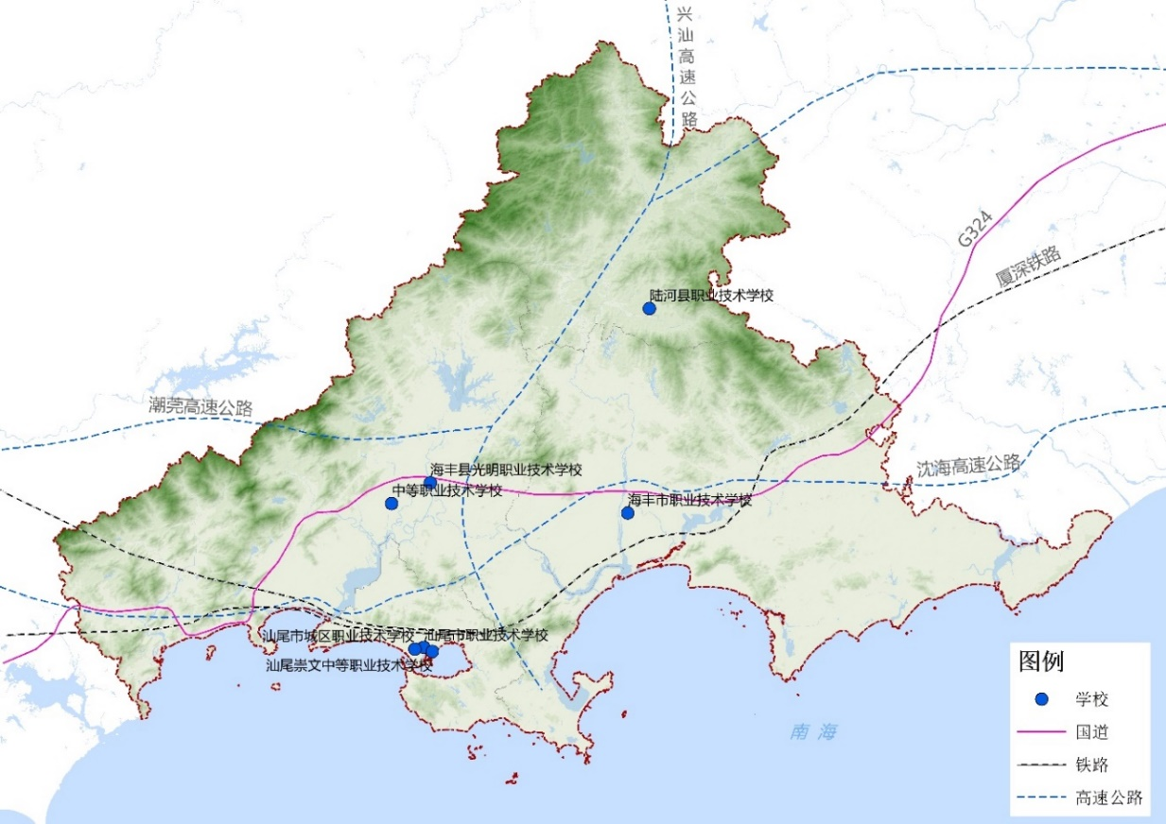
- 汕尾市可实施装配式建筑培训院校布局图

农村装配式建筑发展指引
发展农村装配式建筑是农业现代化的重要组成部分，也是贯彻“乡村振兴战略”的重要手段。长期以来，农房建设一直处于自由无序、粗放型建设状态，消耗大量能源资源，占用大量耕地，造成环境污染，工程质量堪忧，亟待转型发展。
发展农村装配式建筑是农房建设转型的重要载体，能够全面提升农房质量、降低资源能源消耗、有效保护耕地、保护乡镇地域和民族特色是带动农村经济发展、提高农民生活质量的重要举措，是实现“望得见山、看得见水、记得住乡愁”的有效路径。

农房建设存在问题
- 农房质量隐患突出
大多数的农房建设无设计图纸。乡村工匠不熟悉建筑结构设计标准和规范，多数农房建设使用价格低廉的建筑材料，施工过程无人监督，埋下质量隐患特别是大多数农房抗震设防标准偏低或者基本未考虑抗震设防，质量安全风险巨大。
- 农房缺乏节能环保性能
目前，汕尾市的绝大多数农房还是采用传统的砖混结构或混凝土结构，建设方式仍是现场施工即湿作业的方式，在施工现场进行混凝土搅拌会对环境造成严重的污染。同时，农村地区节能减排管理尚为空白，大量建筑垃圾的排放对农村的生态环境造成了严重而破坏。
- 农房的舒适度低
多数农房围护墙体无保温隔热措施，功能空间布局单调，缺乏专业装修设计，居住性能和舒适度较低。冬季室温较低、室内潮湿，室内物品易发霉变质等问题长期无法得到妥善的解决。同时，渗水、开裂等问题频发，严重影响农民的居住感。
- 农房的建设成本逐年上升、建设工期长
传统农房的建设占用大量劳动力且工期较长，目前“用工荒”现象也已经蔓延到农村地区，导致乡村高技能工匠比较缺乏，人员流动性大，人工成本逐年提升，造成农房建设成本逐年提升，传统农房建设的价格优势已不复存在。

农村发展装配式建筑的重要意义
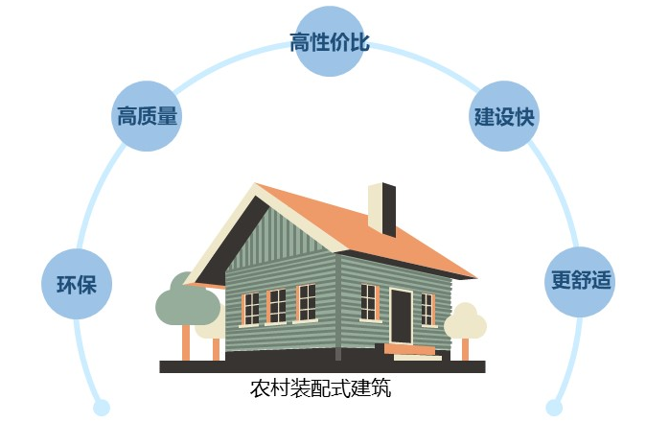
- 进一步提升农房质量
装配式建筑把抗震设防要求直接置入农房建设中，整体提升抗震能力。采用节能环保绿色建材和装配化、集成化施工，最大限度消除质量通病。
- 提升节能减排水平
例如，我国某农村装配式建筑样本企业的轻钢房屋用钢量为每平方米28kg，比混凝土结构用钢量减少近一半，主体自重为砖混结构的30%。部分样本企业的构件原材料中，45%~60%为颗粒与粉状建筑固体废弃物。
- 提升农房建设速度与舒适度
一些轻钢结构的装配式农房建设工期比传统砖混结构农房工期节省约1/3~1/2。装配式建筑采用更加合理的空间布局。
- 提升农房性价比
相同占地面积的农房，采用装配式建造的农房具有更大的使用面积，在大规模使用的条件下，与传统农民造价相差不多。

农村装配式建筑发展指引
- 明确结构体系，完善技术标准
推荐选择轻钢结构、混凝土结构作为汕尾市农村装配式建筑重点推广的结构体系，逐步完善农村装配式建筑设计、部品部件生产、现场施工装配的标准规范。
- 塑造特色风貌，推进特色发展
装配式建筑立面和装饰部件要提取汕尾市本地风情、客家建筑元素符号，体现特有的建筑风格。推行“一镇一业”“一村一品”，突出当地人文历史、乡土特色、旅游资源、生态农业、特色产业的村镇建设。
- 打造装配式建筑特色村
围绕装配式住宅产业化，将乡村文明建设等诸多元素进行综合性规划，着力打造产业、文化、旅游、社区“四位一体”，创建装配式建筑产业特色村，既要保护生态资源，又要对特色村建筑进行创新与应用。与传统现浇建筑相比，装配式建筑在质量和性能上也更胜一筹，具有防震、防火、防水、防虫蛀等特性，可用于建造各类定制化房型，满足特色村多样化的建筑需求。
- 因地制宜，就地取材
结合汕尾市《总规》提出的四类村庄：
- “更新型”村庄：开发闲置用地发展多种经济模式。
- “整治型”村庄：治理环境面貌并发展旅游功能。
- “重建型”村庄：拆除危旧房民房并增加必要的基础设施。
- “生态型”村庄：逐步搬迁到邻近城镇地区。
充分利用当地建筑材料，推进当地产业发展。同时在汕尾市推进农村装配式建筑应充分考虑与绿色建筑、被动式低能耗房屋相结合，采用装配式建造的农房，按被动式房屋建造标准增强保温密闭性能，最终实现绿色农房综合发展目标。

农村装配式建筑分期实施计划
- 试点示范期：2019年—2020年
将装配式住宅推广引入特色小镇和精品村建设，在条件合适的乡镇选取具有一定规模的试点进行建设。
- 重点带动期：2021年—2023年
重点带动期期间编制一批符合农村装配式住宅要求的施工技术和工艺，健全适应农村装配式建筑发展的工程建设管理制度及质量控制体系，在完成各乡镇试点建设的基础上优先选择拆迁安置房等建设项目进一步铺开推广工作。
- 全面推广期：2024年—2025年
通过试点示范期和重点带动期的建设，使装配式积累一定民众基础，农民对装配式住宅的接受程度得到明显提高，积极发展装配式建筑构配件生产企业，通过市场自发调节降低装配式构件造价，农村装配式建筑进入全域推广时期。

- 农村装配式建筑工程示范案例
结构类型 | 结构特点 | 工程造价 | 优势 | 劣势
轻钢 | 轻钢作为主体受力 | 1000-1200元/m²（毛坯房） | 可按抗震等级8度设防；复合墙体自重轻，施工速度快，与建筑结构同寿命 | 造价略高
轻钢 | “C”型镀锌钢板组合成房屋梁、柱、屋架；杆件间采用螺栓连接，竖向荷载由墙体立杆承担，水平荷载由抗剪墙体承担 | 1800元/m²（包含设计、施工、装修） | 包括结构主体在内90%以上可回收；用水量仅为传统房屋的10%；施工现场无噪音、粉尘和污水污染房屋整体干法施工，施工不受季节影响；建设建筑垃圾；可按抗震等级8-9度设防 | 造价较高
预制混凝土结构 | 全装修预制混凝土结构 | 约1200元/m² | 生态环保，节能保湿，快速建造，经济实用；在不增加工程造价的前提下，可完全取代传统砖混结构 | 造价略高
预制混凝土结构 | 预制混凝土装配式结构 | 约850元/m² | 可节水50%、节约钢材10%、节约木材80%、节约模板50%；可降低施工能耗40%；有效降低施工扬尘和污染物排行 | 造价与传统砖混结构持平或略低

规划衔接与项目管控
结合汕尾市规划建设现行机制，在规划建设领域率先转型，从规划衔接和项目管控两条主线建立规划建设管控制度。

- 规划建设管控制度

规划衔接
根据《国务院办公厅关于大力发展装配式建筑的指导意见》（国办发〔2016〕71号）、住房城乡建设部《“十三五”装配式建筑行动方案》（建科〔2017〕77号）和《广东省人民政府办公厅关于大力发展装配式建筑的实施意见》（粤府办〔2017〕28号）等装配式建筑发展政策要求，在制定城市控制性详细规划（包括法定图则、发展单元规划、“三旧”改造规划等）时，纳入装配式建筑的相关指标要求。

未编控规区域
尚未编制或正在编制控制性详细规划的区域，应按照装配式建筑专项规划要求，结合用地类型（R居住用地、A公共管理与公共服务用地、B商业服务业设施用地、M工业用地、W物流仓储用地、S交通设施用地、U公用设施用地），进一步细化和落实控规管理单元关于装配式建筑面积比例或建设规模等管控要求。

已编控规区域
已经编制控制性详细规划的区域，由自然资源局在土地出让或划拨前，会同住建局共同协商，明确实施装配式建筑的相关要求并将其纳入供地方案，落实到土地出让（划拨）条件和土地出让合同或划拨决定书中。

项目管控

管控环节
自然资源局与住建局应结合建设项目规划审批程序，将装配式建筑面积比例等指标作为行政许可的管控条件，建设行政主管部门负责装配式建筑的日常监管工作，引导和鼓励建设项目根据自身实际情况采用合适的装配式建造方式。
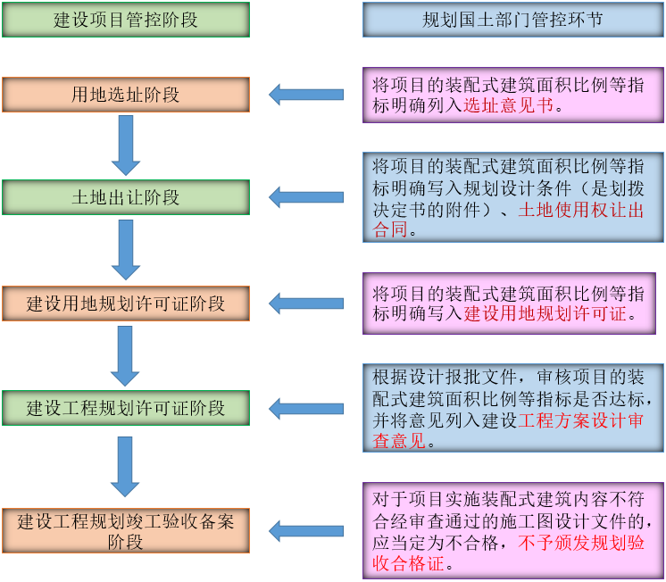
- 规划建设管控制度主线
（1）建设行政主管部门对划拨或计划出让的土地建设装配式建筑项目提出意见，规划国土行政主管部门在办理建设用地划拨或土地使用权出让手续时，应结合建设行政主管部门的意见将项目的装配式建筑面积比例等指标明确写入规划设计条件，作为划拨决定书或土地出让合同的附件。
（2）相关行政主管部门在核发建设工程规划许可证时，由建设单位提供装配式建筑设计说明（装配式建筑设计说明应符合土地出让合同中有关装配式建筑要求），在规划报建图标注装配式建筑的位置；根据规划设计条件、出让合同等对方案做形式审查，在建设工程规划许可备注中明确装配式建筑相关信息。
（3）建设行政主管部门对审图机构审查装配式建筑施工图专项设计进行指导、管理和监督，审图机构根据建设单位报审的文件，核对规划行政主管部门许可附图，明确装配式建筑面积是否符合规划许可要求。
（4）建设行政主管部门在核发建设工程施工许可时，应将审图机构的装配式建筑专项审查意见作为重点参考依据之一。
（5）建设行政主管部门对监理企业审查装配式建筑施工专项方案进行指导、管理和监督，对装配式建筑竣工验收进行监督管理，对承诺实施装配式建筑的建设项目进行监督管理。
（6）由建设行政主管部门牵头组织装配式建筑专项验收，建筑内容不符合经审查通过的施工图设计文件的，建设行政主管部门应当不予通过竣工验收；如装配式建筑已经纳入控规（修编）、规划条件的，自然资源局参与装配式建筑专项验收，建筑内容不符合规划许可附图的，应当不予通过规划条件核实。

指标核算
根据土地划拨或出让合同中关于装配式建筑面积比例指标的要求，通过建筑方案不断优化和反复核算，确定划拨或出让地块采取装配式建造的具体建筑项目类型和数量，作为建设工程规划许可证的备注要点之一，通过建设工程规划许可证的发放环节管控指标的落实。
示例：
以某地块为例，该地块为居住用地性质，用地面积为4747.6m²，容积率为2.2，建筑总面积为104444.12m²，装配式建筑面积比例目标值为50%。
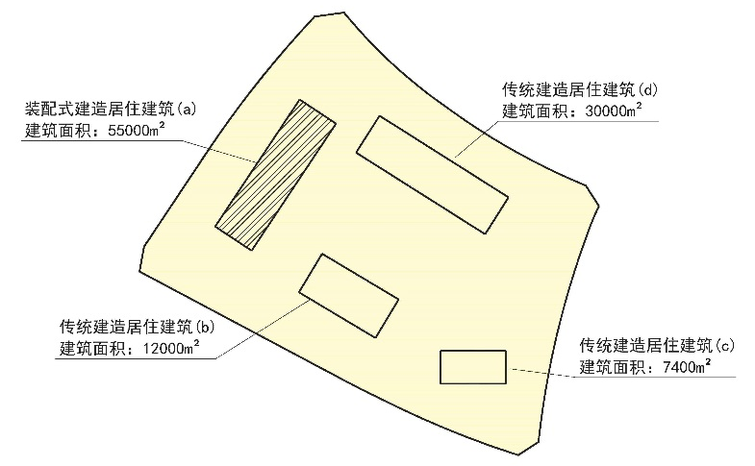
- 某地块建筑布局规划图
如上图所示，该地块共规划a、b、c、d等4座居住建筑。其中，a采取装配式建造的居住建筑，其余3座采用传统建造方式的居住建筑。
- 某地块规划建筑项目一览表
序号 | 建筑名称 | 建筑类型 | 建筑面积（m²） | 建造方式
1 | a | 居住建筑 | 55000 | 装配式建造方式
2 | b | 居住建筑 | 12000 | 传统建造方式
3 | c | 居住建筑 | 7400 | 传统建造方式
4 | d | 居住建筑 | 35000 | 传统建造方式
5 | 合计 | - | 104400 | -
根据装配式建筑面积比例的定义，地块装配式建筑面积比例=装配式建筑面积/地块总建筑面积，则该地块装配式建筑面积比例指标核算如下：55000/104400=52.7%>该地块目标值50%，可满足要求。

设计要点
建设工程规划许可阶段明确采取装配式建造的具体建筑项目，应按照现行国家或省关于装配式建筑评价的相关要求进行建筑方案设计。同时，加强装配式建筑初步设计和施工图设计阶段的审查要点和详细内容的规定，确定对规划意见书中的指标进行落实。装配式建筑应同时满足下列要求：
- 主体结构部分的评价分值不低于20分；
- 围护墙和内隔墙部分的评价分值不低于10分；
- 采用全装修；
- 装配率不低于50%。
- 装配式建筑评分表
评价项 |  | 评价分值 | 最低分值
主体结构  （50分） | 柱、支撑、承重墙、延性墙板等竖向构件 | 20~30* | 20
主体结构  （50分） | 梁、板、楼梯、阳台、空调板等构件 | 10~20* | 20
围护墙和内隔墙  （20分） | 非承重围护墙非砌筑 | 5 | 10
围护墙和内隔墙  （20分） | 围护墙与保温、隔热、装饰一体化 | 2~5* | 10
围护墙和内隔墙  （20分） | 内隔墙非砌筑 | 5 | 10
围护墙和内隔墙  （20分） | 内隔墙与管线、装修一体化 | 2~5* | 10
装修和管线  （30分） | 全装修 | 6 | 6
装修和管线  （30分） | 干式工法楼面、地面 | 6 | ——
装修和管线  （30分） | 集成厨房 | 3~6* | ——
装修和管线  （30分） | 集成卫生间 | 3~6* | ——
装修和管线  （30分） | 管线分离 | 4~6* | ——
注：1.评分表内容引自国家标准《装配式建筑评价标准》；
2.表中带“*”项的分值采用“内插法”计算，计算结果取小数点后1位；
3.若广东省出台与装配式建筑评价相关的标准，则按地方最新标准执行。

验收重点
装配式建筑工程项目竣工后，对该项目是否符合规划设计要求以及建筑施工和设备安装质量进行专项检验，重点验收主体结构部分、围护墙和内隔墙部分、是否采用全装修、装配率等指标是否满足现行国家或省关于装配式建筑评价其他装配式建筑相关规范的要求。

实施意见与建议

加强组织保障
（1）建立组织领导体系
各县（市、区）要因地制宜研究提出发展装配式建筑的目标和任务，建立健全工作机制，完善配套政策，组织具体实施，确保各项任务落到实处。各有关部门要加大指导、协调和支持力度，将发展装配式建筑作为贯彻落实中央城市工作会议精神的重要工作，列入城市规划建设管理工作监督考核指标体系，定期通报考核结果。
成立汕尾市推进装配式建筑发展工作领导小组，由市分管领导担任组长，各相关部门的负责人为小组成员，成员单位要各司其职，密切协作、形成合力，建立跨部门的工作协调机制，共同推进全市新型装配式建筑工作。工作小组管理办公室设在市住房和城乡建设局，负责联席会议日常工作，办公室主任由市住房和城乡建设主管部门领导兼任。各县（市、区）人民政府要建立健全工作机制，完善配套政策，组织具体实施，确保各项任务落到实处。政府相关部门要积极制定政策措施，引导和支持社会资本发展装配式建筑。各成员单位要按照职责分工，制定具体配套措施，密切协作配合，加大支持力度，扎实做好发展装配式建筑各项工作。
（2）细化职责分工
1）市住房和城乡建设局：结合汕尾市装配式建筑的总体发展目标，加快推进装配式建筑专项规划的编制工作，科学划定各县（市、区）装配式建筑面积占新建建筑面积比例、重点推进区域，确保完成装配式建筑专项规划制定的目标任务。加快制定装配式建筑面积奖励实施细则、装配式建筑产业基地管理办法、装配式建筑人才队伍培养工作指导意见、装配式建筑工程质量安全管理工作指引、装配式建筑认定管理办法、装配式建筑项目建设管理细则、装配式建筑部品部件生产企业目录管理细则等相关实施细则和管理办法，进一步完善汕尾市装配式建筑相关政策体系。引导建筑行业部品部件生产企业合理布局,提高产业聚集度,保障装配式建筑部品部件的生产供应。
2）各县（市、区）人民政府：各县（市、区）遴选合适的项目，争取各开工建设装配式房屋建筑或市政基础设施工程试点项目，重点推广较高装配率及建筑产业现代化程度高的成套部品和技术。鼓励社会投资项目开展装配式建筑示范工程建设。
3）市自然资源局：对符合实施条件的土地在出让或划拨前，由建设行政主管部门对划拨或计划出让的土地建设装配式建筑项目提出意见，自然资源主管部门在办理建设用地划拨或土地使用权出让手续时，应结合建设行政主管部门的意见将项目的装配式建筑面积比例等指标明确写入规划设计条件，作为划拨决定书或土地出让合同的附件。
4）市科学技术局：推广BIM（建筑信息模型）技术的应用。促进BIM技术在建筑设计、施工、运营等环节的应用与深度融合，加强对装配式建筑建设全过程的指导和服务。政府投资的装配式建筑项目应全过程采用BIM建筑信息模型技术进行管理。
5）市发展和改革局：负责政府投资项目在立项阶段对项目申请报告或可行性研究报告落实装配式建筑要求的有关内容进行审查，将实施装配式建筑要求纳入政府投资项目立项审批内容。根据《广东省装配式建筑工程综合定额》核定装配式建筑项目的投资规模，负责对装配式建设项目的招标范围、招标组织形式和招标方式进行审批。
6）市市场监督管理局：完善装配式建筑工程质量安全管理制度，健全质量安全责任体系，落实部品部件生产企业、施工企业、建设、监理单位或工程总承包企业等各方主体质量安全责任。加强装配式建筑构配件生产、施工安装质量安全的监管，加大进厂及现场抽检力度，严肃查处质量安全违法违规行为。依托互联网技术，建立涵盖本市装配式建筑项目建设管理全过程的大数据平台，实现多部门以及相关企业的数据共享，实现工程质量可查询可追溯。
7）市人力资源和社会保障局：大力培养装配式建筑设计、生产、施工、管理等专业人才。鼓励高等学校、职业学校设置装配式建筑相关课程，推动装配式建筑企业开展校企合作，创新人才培养模式；在建筑行业专业技术人员继续教育中增加装配式建筑相关内容；加大职业技能培训资金投入，建立培训基地，加强岗位技能提升培训，促进建筑业农民工向技术工人转型。
8）市财政局：负责为汕尾市装配式建筑推广工作提供必要的经费保障，并贯彻落实国家、省对装配式建筑的财税扶持政策。
9）市生态环境局：负责协同推进装配式建筑，指导装配式建筑生产企业落实相关环保制度和污染防治措施，建立相应的环保责任追究和环境损害赔偿制度。
10）市交通运输局：负责对装配式建筑大型预制构件运输提供便利，在符合路桥限载、限高等要求的情况下，协调制定大（重）型运输车辆通行的相关指引，协调对大型预制构件运输计划进行审批。统筹协调涉及公路通行的不可解体的装配式建筑大型预制构件的跨区运输，指导各县（市、区）交通运输管理部门落实相关工作。

强化技术支撑
（1）强化技术指导
组建汕尾市装配式建筑专家委员会，负责装配式建筑的建筑设计、部品部件和建筑性能认定、标准编制、项目建设方案论证等相关技术指导工作；制定针对具有设计、施工、生产一体化能力的单位进行专项资质管理的标准和办法；研究汕尾市规模以上不同类型建设项目实施装配式建筑的要求，对新型装配式建筑项目认定、企业和建设项目享受优惠政策等提供技术论证意见。
（2）强化队伍建设
大力培养装配式建筑设计、生产、施工、管理等专业人才。高等学校和职业学校相关专业要增加装配式建筑教学内容，在建筑行业专业执业资格考试和继续教育要强化装配式建筑内容，积极推动装配式建筑企业开展校企合作，创新人才培养模式；制定装配式建筑岗位标准和要求，引导传统工种向装配式建筑新工种转变；加大职业技能培训投入，建立培训基地，加强岗位技能提升培训；加强国际交流合作，积极引进海外专业人才参与装配式建筑的研发、生产和管理，对管理、设计、生产、施工、监理、检验检测、验收等全过程设计人员进行装配式建筑教育和培训，形成全产业链的培训机制。

加大政策扶持
（1）土地政策
对生产列入广东省装配式建筑预制构件产品目录的部品部件生产企业、生产基地用地，优先安排用地计划指标。
对符合实施条件的土地在出让或划拨前，应将装配式建筑专项规划的有关内容列入规划条件、土地出让合同或划拨决定书中，并按要求优先办理有关用地手续。
土地拍卖阶段，当土地溢价达到预定封顶线时，将加大应用装配式建筑面积纳入竞拍指标，由单一竞价转为竞配装配式建筑面积比例，优化土地供应。
对自愿实施装配式建造方式，且满足装配式建筑要求的建设项目，其满足装配式建筑要求部分的建筑面积可按3%（同时不超过5000平方米）不计入地块的容积率核算。
（2）规划政策
自然资源局将装配式建筑专项规划的有关内容纳入规划条件。各地在编制“三旧”改造、城市更新规划及年度实施计划时，将装配式建筑专项规划的内容或发展装配式建筑的有关要求纳入相关规划计划中。
（3）财税政策
结合节能环保、产业发展、科技创新、污染防治等方面政策，加大对装配式建筑的支持力度，将符合条件的部品部件生产基地推荐纳入省产业园扩能增效项目库，争取省级产业园扩能增效专项资金支持。
将装配式建筑产业纳入招商引资重点行业，对符合条件的企业落实相关优惠政策。
经认定为高新技术企业的装配式建筑相关企业，可按规定享受相关优惠政策。
对符合新型墙体材料目录的部品部件生产企业，可按规定享受增值税即征即退优惠政策。
（4）金融政策
鼓励省内金融机构对部品部件生产企业、生产基地和装配式建筑开发项目给予综合金融支持，对购买已认定为装配式建筑项目的消费者优先给予信贷支持。对购买已认定为装配式建筑工程的消费者，优先给予信贷支持，并在贷款额度、贷款期限及贷款利率等方面予以倾斜，使用住房公积金贷款购买装配式建筑的商品房，公积金贷款额度最高可上浮20%。
（5）其他支持政策
1）放宽采用装配式技术的商品房预售条件，这类开发商可提前申请办理《商品房预售许可证》，同时在商品房预售资金监管上给予支持。
2）企业用于装配式建筑相关技术的研发费用，依照相关规定，可在计算企业所得税应纳税所得额时加计扣除。
3）对装配式建筑的招投标倾斜政策——加分方式，对装配式建筑项目的建设、设计、施工和监理等企业在诚信评价中予以加分。
4）为本市装配率较高的产业化住宅项目开辟绿色通道，加快办理报建、审批、预售、验收等相关手续，优化审批服务，优先办理。
5）在本市建筑行业相关评优评奖、绿色建筑评价等工作中，将装配式建筑列入加分指标。

加强培训宣传
通过报刊、网络、电视等媒体，加强对装配式建筑的宣传报道，发挥龙头企业的导向作用，提高公众对装配式建筑的认知度、认同度；加强对各类企业和管理部门相关人员的分类培训；促进建筑企业与相关高校、职业教育机构合作，培养实用技术人员；依托试点示范工程，通过企业内部培训，培养建筑产业化相关技术人员。

落实推广机制
从供给侧和需求侧进行双向支持，推广装配式建筑发展。在供给侧方面，从供地环节推动装配式建筑发展，将装配式建设方案作为政府投资建筑工程、基础设施工程的优先方案，鼓励社会投资项目采用装配式建造建设方案。在规划编制方面，将发展装配式建筑纳入“三旧”改造、城市更新的规划内容中。对装配式建筑生产示范基地、示范项目给予资金补贴。对科技部门认定的装配式建筑高新技术企业给予税收优惠。在需求侧方面，对装配式建造的商业住宅的销售提供信贷扶持，额度、期限及利率按政策允许范围内最优惠的标准执行。装配式商品房项目的预售款留存额度可适当下浮。

附 件

附件一：装配式建筑年度实施计划
- 2019年年度实施计划要点
- 制定市政府层面促进装配式建筑发展相关政策，扩大政策对不同装配式建筑结构体系和建筑类型的受惠覆盖面，落实建筑面积奖励、税收优惠、金融支持等激励措施。
- 支持高校、科研院所及设计、生产、施工企业围绕装配式建筑的先进适用技术、工法工艺和产品开展科研攻关；支持协会加大实训基地的建设力度，重点培养关键工种的产业工人。
- 各县（市、区）政府及市代建局、市城投集团、市公用事业局、市国资委等相关单位遴选合适的政府投资项目，力争各开工建设1个以上装配式建筑试点项目，重点推广较高装配率及建筑产业现代化程度高的成套部品和技术。
- 以商品住宅建设为重点、保障性住房为先导、政府投资项目和绿色建筑为切入点，积极推进装配式建筑的发展。
- 市区装配式建筑面积占新建建筑面积比例达到5%以上，其他地区达3%以上；政府投资工程装配式建筑面积占比达到10%以上。
- 2020年年度实施计划要点
- 完善装配式建筑配套政策措施，全力推广工程总承包（EPC）建设模式和全过程建筑信息模型（BIM）应用。
- 加强行业监管，建立装配式建筑工程质量安全管理制度，健全质量安全责任体系。
- 搭建装配式建筑项目信息化管理平台，加快形成基于“互联网+现代建筑”的行政管理体系和科技创新机制，实现建筑远程智能化控制和管理。
- 以居住建筑为主，将装配式建筑推进工作逐步延伸至学校、医院、商业、办公等公共建筑。
- 在居住建筑的基础上，将装配式建筑推进工作拓展到符合建设规模要求的公共建筑和工业建筑。
- 由政府主导逐步过渡到以市场为主导，装配式建筑成为汕尾市主要建设模式之一，市区装配式建筑面积占新建建筑面积比例达到15%以上，其他地区达到10%以上；政府投资工程装配式建筑面积占比达到30%以上。
- 2025年年度实施计划要点
- 持续完善适应装配式建筑发展的工程建设政策体系、标准体系、技术体系、人才体系和管理体系。
- 着力提高汕尾市装配式建筑的覆盖面，对符合要求的居住建筑、公共建筑和工业建筑进行全面推广。
- 着力打造不少于5个装配式建筑示范项目，推动建成不少于2个装配式建筑部品部件生产基地。
- 形成以市场为主导的良好工作局面，装配式建筑成为汕尾市主要建设模式，市区装配式建筑面积占新建建筑面积比例达到30%以上，其他地区达到20%以上；政府投资工程装配式建筑面积占比达到50%以上。
- 汕尾市各县（市、区）装配式建筑发展目标与指标表
分区 | 县（市、区） | 装配式建筑面积比例 |  |  |  |  |  | 政府投资工程装配式建筑面积比例
分区 | 县（市、区） | 2020年 | 2021年 | 2022年 | 2023年 | 2024年 | 2025年 | 2020年 | 2021年 | 2022年 | 2023年 | 2024年 | 2025年
中心城区 | 市区 | 15% | 18% | 22% | 25% | 28% | 30% | 30% | 35% | 38% | 42% | 46% | 50%
其他地区 | 陆丰市 | 10% | 12% | 14% | 16% | 18% | 20%
其他地区 | 海丰县
其他地区 | 陆河县

附件二：各类型装配式建筑分析
- 各类型装配式建筑分析
类型 | 结构类型 | 造价 | 结构形式
农村自建房 | 轻钢结构 | 1200-1400元/m² | 用轻钢搭建主体结构，铺设多层板材作为保温隔音墙体的新型结构。
农村自建房 | 轻质混凝土结构 | 1000元/m² | 采用新型混凝土骨料，轻质混凝土墙板结构、达到隔音、保温效果。
装配式检查井 | 预制钢筋混凝土结构 | 1000-1500元/个 | 装配式检查井，井室为方形结构，分为上井室和下井室，采用模具一次成型。
装配式地下综合管廊 | 预制箱涵结构 | 10万元/米 | 管廊结构以预制管件结构为主体，具有优异的整体质量、抗腐蚀能力强，使用寿命长。
公共厕所 | 轻钢结构 | 700-1000元/m² | 由轻钢龙骨组成框架，墙体采用了纤维棉或玻璃丝棉填充，具有很强的保温性能和吸音降噪的性能。
驿站 | 预制混凝土结构 | -- | 装配式建筑达到100%，建筑部品部件采用高效节能环保型墙体材料、高性能混凝土和钢材等绿色建材产品。

附件三：移动式预制构件实施方式简介

M-PC移动式预制构件流水线
根据已建成装配式住宅的项目分析统计，采用PC构件装配式建造的住宅成本比传统方式建造的住宅成本每平方米高500元左右，原因在于较高的PC构件采购价格造成了装配式住宅的高成本，高额的建造成本阻碍了装配式住宅的推广。
M-PC移动式预制构件流水线设备实现了PC构件“游牧式”流水线生产，该流水线设备可在施工现场快速安装投入使用，项目结束后，可快速将生产线设备拆解运输至下一个施工现场，施工企业能够在施工现场生产PC构件并直接用于装配式住宅的施工，优化了PC构件的供应方式，减少运输费用，大大降低PC构件成本。
- 技术特点
- 全套生产线设备既可以安装在车间里生产作业，又可以根据需要把全套生产线设备迁移到项目施工现场或附近进行生产作业，节省高额的PC构件运输费用。
- 生产线设备安装、拆解、迁移方便快速，占地小，对场地条件要求低，自动化程度高，投资少，适合施工企业装备。
- 柔性生产工艺布局设计，可根据场地大小、形状、以及产能要求等调整为“一”字形、“L”型等生产工艺布局，产能扩大无缝升级。
- 设有移动式养护仓的养护系统，养护仓设有驱动装置，可在轨道上行走，每个养护仓可承载多个模台并设有独立的蒸养系统，微电脑自动控制，养护效果好，养护成本低。
- 多工位自动布料系统，送料、布料一次完成，CAD图形导入，数控技术自动完成布料，设备简便适宜迁移，操作方便、布料准确、效率高、易维护清洗。
- 轮式模台及流转系统，轮式模台在轨道上行走，模台行走平稳，利于控制，易于安装，模台距地面高度仅30cm，方便生产作业。
- 在线预制楼梯、阳台、飘窗等大型、异形构件，无需设置固定模台。
- 在轨式振捣装置，结构简单、易于操作（一键启停或自动化运行）、安装方便，无液压系统。
- 辊式赶平机，能够完成对混凝土的摊平、振捣、提浆功能，效果好、效率高。
- 主要设备
- M-PC流水线设备配置表
配置 | MPC-3经济型 | MPC-5标准型 | MPC-8加强型
模台6*3.2 | 46块 | 68块 | 96块
模台驱动器 | 36台 | 56台 | 70台
立起机 | 1台 | 1台 | 1台
清理机 | 1台 | 1台 | 1台
画线机 | 1台 | 1台 | 1台
三工位布料机 | 1套 | 1套 | 1套
振捣装置 | 2套 | 2套 | 2套
赶平机 | 1台 | 1台 | 1台
拉毛机 | 1台 | 1台 | 1台
预养窑 | 四位 | 六位 | 十位
抹光机 | 1台 | 1台 | 1台
摆渡车 | 3台 | 3台 | 3台
异形件养护仓 | 4座 | 8座 | 10座
移动式养护仓 | 8座 | 12座 | 18座
轻轨 | 600米 | 850米 | 1100米
控制系统 | 1套 | 1套 | 1套
生产节拍 | 30分钟 | 20分钟 | 12分钟
注：1.可根据项目所需PC构件供应量灵活调整设备配置以达到不同的产能。
2.可由经济型流水线配置无缝升级为标准型、加强型流水线配置。
- “游牧式”PC工厂辅助设备配置表
设备名称 | 数量 | 市场参考价
可搬迁简易厂房 | 2000-3000㎡ | 40-80万
钢筋桁架生产线 | 1套 | 100-120万
钢筋加工设备 | 1套 | 30-60万
16T随车吊 | 2-4台 | 80-200万
其他设备 | 1套 | 50万
合计 | 300-500万

- 投资概况
- 投资概况表
“游牧式”PC工厂投资概况
流水线型号 | MPC-3经济型 | MPC-5标准型 | MPC-8加强型
年产能 | 2-3万m³ | 3-5万m³ | 5-8万m³
流水线占地面积 | 3000m² | 4000m² | 5000m²
生产人员数量 | 42人 | 62人 | 88人
流水线设备投资 | 600万 | 800万 | 1000万
辅助设备投资 | 300-500万/套
流水线迁移费 | 20-55万/次

钢结构移动式车间
传统的钢结构车间首先打桩做好基础，然后进行上层建筑的建造，并根据以后车间内的生产构建的外形尺寸需要来确定整个车间的大小，此种传统车间土建及上层建筑工作量巨大，投资高，建设周期长，而且部分车间建成后实际利用率低。为解决上述问题，本次规划提出建设钢结构移动式车间。钢结构移动式车间可根据施工进度的需要，使所有生产设备随车间移动，减少基建成本，提高车间利用率。
- 技术特点
钢结构移动式车间的特点在于，包括车间的本体结构、行走系统、起重系统、。
- 本体结构是由立柱、柱间斜撑、顶梁、底梁、檀条及彩瓦板组成封闭或半封闭的空间结构。
- 行走系统包括铺设在地面上的第一行走轨道和安装在底梁上的车轮组及驱动电机。
- 本体结构通过车轮组设置在第一行走轨道上，由驱动电机带动沿第一行走轨道方向上前后移动。
- 起重系统设有桥式起重机和第二行走轨道。第二行走轨道固定铺设在立柱上部，桥式起重机设置在第二行走轨道上，并沿第二行走轨道方向上前后移动。行走系统和起重系统分别通过电缆共同受控于同一遥控器。
- 辅助安全系统设有夹轨器、锚定装置、防风拉索。夹轨器安装在底梁两端，与第一行走轨道固定连接；锚定装置安装在底梁中部，与地面相应的锚定坑固定连接；防风拉索设置在本体结构内侧，并拉紧于地面与立柱之间。
- 移动供电系统设有位于本体结构外侧的电缆卷筒，电缆卷筒可根据本体结构的行走自行收放电缆。
- 钢结构移动式车间是通过在车间的本体结构的底部配以行走系统，可根据施工进度的需要沿第一行走轨道移动，同时车间内设置第二行走轨道，可根据施工需求配置不同吨位的桥式起重机。此结构合理可靠，车间及车间内吊机可以整合到同一个遥控器控制，操作简单方便。

- 结构图
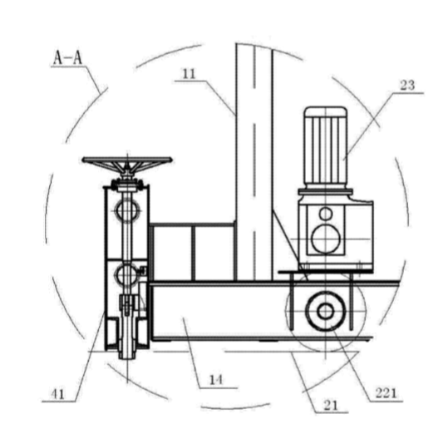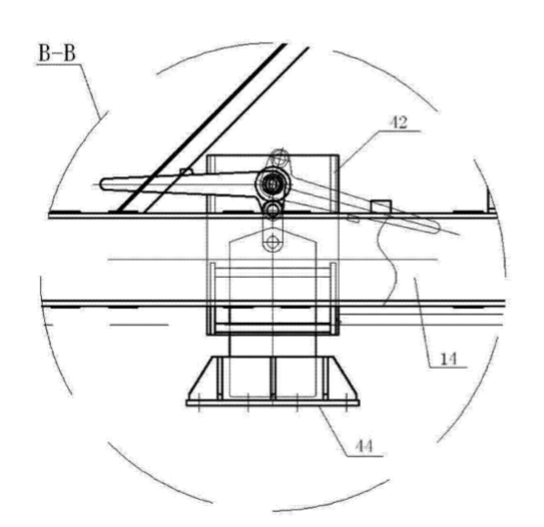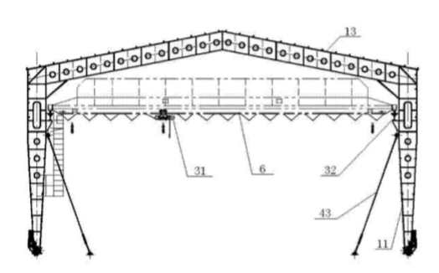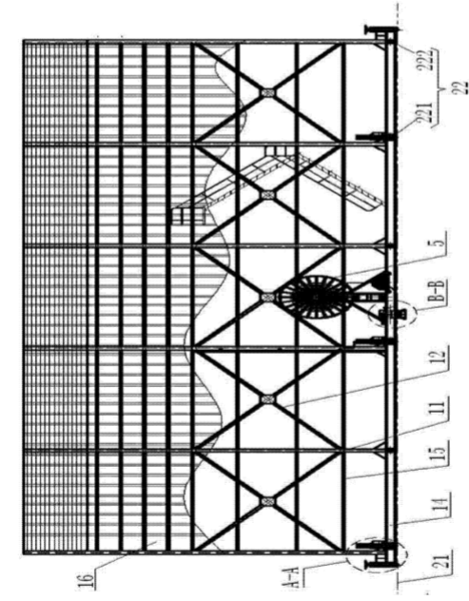
- 钢结构移动式车间结构图

